Правительство Российской Федерации

Федеральное государственное автономное образовательное учреждение
высшего профессионального образования

Национальный исследовательский университет
«Высшая школа экономики»

Факультет медиакоммуникаций

Департамент «Медиапроизводство и креативные индустрии»

МАГИСТЕРСКАЯ ДИССЕРТАЦИЯ
Трансформация медиапотребления в России в контексте развития онлайн-медиа

Выполнила
студентка группы № 743ж
Щелкунова Е.М.

Научный руководитель:
к.ф.н., доцент
Давыдов С.Г.

Москва, 2013

Оглавление

Введение 4
Глава 1. Понятие медиапотребления и теоретические основы его изучения. 9
1.1 Медиапотребление: обзор научных подходов к анализу, определение, основные характеристики. 9
1.2 Онлайн-медиа: понятие, отличительные характеристики, место в современной медиасистеме. 18
1.3 Трансформация основных практик медиапотребления в условиях интернет-коммуникации. 27
Глава 2. Качественные тенденции и количественные показатели трансформации медиапотребления в России в контексте развития онлайн-медиа. 49
2.1 Качественные тенденции трансформации медиапотребления в России в контексте развития онлайн-медиа. 49
2.2 Количественные показатели трансформации медиапотребления в России в контексте развития онлайн-медиа. 63
Заключение 79
Библиографический список 84
Приложение 1. Экспертное интервью с Гатовым В.В., заместителем генерального директора РИА Новости, руководителем Медиа Лаборатории РИАН 91
Приложение 2. Экспертное интервью с Пашутиным Д.Н., директором по медиа-аналитике онлайн-кинотеатра ivi.ru 96
Приложение 3. Экспертное интервью с Беляевым А.А., руководителем отдела исследований интернета Аналитического Центра Видео Интернешнл 102
Приложение 4. Экспертное интервью с Полуэхтовой И.А., д.с.н, руководителем отдела социологических исследований АЦВИ. 107

Введение

Первое десятилетие XXI века обернулось дальнейшим развитием информационно-коммуникационных технологий, начавшимся еще в 70-е гг. XX века под флагом цифровой революции, и прежде всего, становлением интернета в качестве главной коммуникационной среды в обществе. За сорок лет своего существования интернет как объединенная сеть сетей сумел развиться из военной разработки во всеобщее глобальное пространство коммуникации, хранения, передачи и взаимодействия с информацией. Интернет не просто создал новое информационное пространство – его распространение привело к трансформации социальной организации общества и становлению сети как главного принципа общественной организации, а самого интернета – как материальной основы реализации сетевого принципа. В соответствии с трансформировавшейся социальной структурой современного общества изменилось и большинство общественных процессов – от глобальных, затрагивающих человечество в целом до повседневных, касающихся жизни отдельного человека.
Медиапотребление как обязательный элемент повседневной жизни каждого человека, изменилось одним из первых. Интернет, объединив в одной среде текст, видео и аудио, автономные, вещательные и сетевые медиа, а так же создав безграничное пространство для хранения самого разнообразного контента, предоставил индивиду не бывалые до этого возможности потреблять и взаимодействовать с информацией. Теперь он может смотреть, слушать и читать что хочет без привязки ко времени и месту, обсуждать и делиться информацией с другими, а так же бесконечно создавать, копировать и сохранять контент, потратив на это минимум временных и материальных затрат. К тому же, у индивида появилось множество новых устройств для совершения онлайн-практик – к привычному персональному компьютеру добавились смартфон, планшет, «подключенный» телевизор, которые благодаря своим технологическим возможностям и пользовательским свойствам существенно изменили поведение пользователя в медиапространстве, вследствие чего оно стало отличаться от его поведения и привычек полвека или даже двадцать лет назад. В итоге медиаиндустрия заговорила о трансформации медиапотребления вследствие распространения интернета и онлайн-медиа.
Более того, традиционные медиа забили тревогу, оценивая существенный масштаб изменений и растущую приверженность аудитории к интернет-практикам. По данным TNS на конец 2012 года, интернет – второе после телевидения медиа по охвату, а в молодых возрастных группах – даже первое. Стремительно растет время его использования, обгоняя время на прессу и радио в структуре бюджета времени пользователя. В телевидении, пока сохраняющем преимущество в охвате и времени потребления по сравнению с другими медиа, так же наметились тенденции к постепенному снижению этих показателей. С другой стороны, что потребляют пользователи в интернете? В том числе те же телепередачи и фильмы, но уже на различных площадках просмотра онлайн-видео, читают газетные статьи, но только в электронной версии. Очевидно, что, изменения, в первую очередь, коснулись канала потребления медийного контента. Хотя не говорить об изменении содержания медиапотребления тоже нельзя –цифровая среда служит не только новым каналом распространения для медийного контента, но и порождает его новые типы. Поэтому рассмотрение данной проблемы в магистерской работе представляется актуальным: понять, что именно меняется в поведении аудитории, как меняется сам контент и формы его доставки и на сколько серьезную угрозу это представляет для традиционных медиа. В виду того, что трансформационные процессы далеки от завершения, в науке изучение данной темы характеризуется новизной и преимущественно фрагментарными практическими исследованиями. Наблюдается недостаток какой-либо общепринятой систематизации знаний по заданной тематике, что так же дает качественную исследовательскую предпосылку для изучения данной темы. С практической точки зрения, знания о тенденциях и количественных показателях трансформационных процессов поможет субъектам медиаотрасли лучше ориентироваться в происходящих изменениях, строить свою деятельность адекватно процессу трансформации, эффективно приспосабливаясь к новым условиям и извлекая из интернета шансы для дальнейшего развития.
Объектом исследования в работе служит медиапотребление в России, предметом – трансформация процессов медиапотребления в России в контексте развития онлайн-медиа. Цель исследования - выявить особенности трансформации медиапотребления в России в контексте развития онлайн-медиа. В соответствии с целью были поставлены следующие задачи:
- Рассмотреть различные научные подходы к изучению медиапотребления, дать определение данному понятию и раскрыть его основные характеристики;
- Дать определение понятию онлайн-медиа, раскрыть их основные характеристики и место в современной медиасистеме, рассмотреть факторы их стремительного распространения;
- Охарактеризовать трансформацию основных практик медиапотребления контента профессиональных СМИ - телесмотрения, чтения прессы и слушания радио - в контексте развития онлайн-медиа;
- Выявить и объяснить качественные тенденции и закономерности трансформации медиапотребления в России в контексте развития онлайн-медиа;
- Вывести и оценить основные количественные показатели трансформации медиапотребления в России в контексте развития онлайн-медиа.
Гипотеза исследования состоит в том, что появление онлайн-медиа качественно изменило практики и особенности медиапотребления в России, что позволяет говорить о трансформации медиапотребления в стране в контексте развития онлайн-медиа.
В ходе работы были применены следующие теоретические методы исследования: историко-генетический анализ, структурно-функциональный анализ, структурно-динамический анализ, сравнительный анализ. В качестве эмпирических методов использовался анализ вторичных данных и экспертный опрос. Теоретическая база исследования основана на социологической теории практик (И.Гофман, П. Бурдье, Э.Гидденс, М. де Серто и др.), использованной для определения понятия медиапотребления и его сущностных характеристик, а так же на работах представителей различных направлений теории потребления (А.Маршалл, Т.Веблен, Ж.Бодрийяр) для более широкой трактовки медиапотребления как одного из видов потребления. Для объяснения трансформационных процессов медиапотребления приводятся теория информационного общества (Д.Белл, Э.Тоффлер, М.Кастельс) и теория новых медиа (Л.Манович, В. Кросби, Г.П.Бакулев), а так же различные теории в рамках социологии коммуникаций (М.Маклюэн, Д.МакКуэйл, Ф.Балль). В качестве эмпирической базы в работе использованы данные всероссийского исследования медиапотребления российских горожан «Телевидение Глазами Телезрителей (ТВГТЗ)» за 2000-2012гг., ежегодно проводимого Аналитическим Центром Видео Интернешнл, так же другие исследовательские и аналитические проекты АЦВИ. Помимо этого, эмпирическую базу составляют всероссийские опросы ФОМ, исследования и базы данных TNS, Synovate Comcon Media и comScore, данные и прогнозы зарубежных исследовательских компаний (eMarketer, Pew, Ipsos, IBM и др.). В виду новизны темы и ее практического характера, в работе широко использованы материалы экспертного опроса четырех представителей медиаотрасли в России: как практиков современной медиаиндустрии, так и представителей научно-исследовательского сообщества. Среди них Беляев А.А. – руководитель отдела исследований интернета АЦВИ; Полуэхтова И.А. – д.с.н., руководитель отдела социологических исследований АЦВИ; Гатов В.В. - заместитель генерального директора РИА Новости, руководитель Медиа Лаборатории РИАН, Пашутин Д.Н. – к.э.н., медиа-аналитик онлайн-кинотеатра Ivi.ru.
Магистерская диссертация состоит из введения, двух глав, заключения, библиографического списка и приложений, в которых представлены интервью с участниками экспертного опроса. Первая глава носит преимущественно теоретический характер и посвящена трактовке медиапотребления и контексту его современной трансформации. Вторая глава, практическая, описывает качественные тенденции и количественные показатели трансформации медиапотребления в России в контексте развития онлайн-медиа.

Глава 1. Понятие медиапотребления и теоретические основы его изучения.

1.1 Медиапотребление: обзор научных подходов к анализу, определение, основные характеристики.
Медиапотребление как понятие активно используется в медиаисследованиях и с научной точки зрения входит в предметную область медиасоциологии – отрасли социологической науки, изучающей поведение людей в современной медийной среде. Термин, подразумевающий под собой различные практики потребления медиа, имеет преимущественно практическое применение, что обусловлено характером его исторического развития. Предпосылкой возникновения данного понятия послужило усложнение медийной структуры общества, увеличение количества медиаканалов и коммерциализация СМИ, произошедшие в середине XX века на фоне развития электронных коммуникаций. В итоге в загруженном медийном пространстве до человека становилось все сложнее достучаться, и в обществе складывалась объективная необходимость в появлении некого интегрального понятия, отражающего эффективность коммуникаций в разрезе основных медиа. В частности, увеличившаяся конкуренция на рынке СМИ формировала у медиакомпаний потребность в актуальных знаниях о своей аудитории, ее привычках и поведении в качестве обоснования рекламной эффективности для рекламодателя. К тому же, государство, активно используя масс-медиа в середине XX века в качестве средства пропаганды, так же было заинтересовано в знаниях о различных медийных возможностях воздействия на индивида и измерениях их эффективности. Поэтому именно общество в лице его различных агентов сформировало спрос на исследования аудитории и практик ее медиапотребления, затем уже подхваченный наукой.
Первые исследования аудитории средств массовой информации датируются 1930-1940 гг. и относятся к направлению эмпирической социологии. Связаны они с именем американского социолога П.Лазерсфельда. Сферу его научных интересов составляло изучение воздействия масс-медиа на общество, в контексте которых Лазерсфельд активно выступал за включение эмпирических методов исследования в социологическую теорию. Он утверждал, что любые теоретические выводы и эффекты требуется подтверждать эмпирическими данными. С точки зрения практической работы он известен изучением аудитории радио в рамках соответствующего проекта на базе Принстонского, а затем Колумбийского Университета США. Проект предполагал исследование предпочтений радиослушателей в зависимости от их уровня дохода и образования, а сама постановка проблемы была вызвана возможным изменением характера радиовещания из-за постоянного расширения аудитории слушателей за счет представителей низших слов общества.
Однако наука не согласилась с исключительно эмпирическим подходом к изучению медиапотребления в виду его чрезмерной практичности и невозможности объяснить социальный дискурс этого феномена, его место в системе общественных процессов. В связи с этим получает развитие трактовка медиапотребления в рамках научного направления социологии коммуникаций, рассматривающая его в контексте коммуникационной среды общества и многообразия социальных активностей индивида. В данном случае можно выделить ряд школ, чьи научные интересы так или иначе пересекаются с проблемами медиапотребления.
Если рассматривать потребление медиа с точки зрения детерминированности техническими устройствами, то следует обратить внимание на кибернетический подход к исследованию коммуникаций в работах Н.Виннера, а так же представителей Торронтской школы – Г.Инниса и М.Маклюэна, заложивших своими трудами основы теории массовой коммуникации. Футурологическая концепция Виннера исходит из построения нового общества на основе свободной циркуляции информации и бесстрастной власти машин, так как только машины могут упорядочить «энтропию» (беспорядочное движение) в обществе. Иннис и Маклюэн, уделяют внимание влиянию медиа и современных устройств коммуникации на общественные процессы. Иннис приходит к выводу, что средства коммуникации есть средство реализации власти в обществе, а Маклюэн – что средство коммуникации определяет передаваемое сообщение и характер его восприятия адресатом.
Однако в нашем случае намного целесообразней будет посмотреть на медиапотребление не с точки зрения технической обусловленности, а с точки зрения встроенности данного процесса в повседневную жизнь человека и общества. Трактуя его как на одну из наиболее привычных и частых форм человеческой деятельности, мы приходим к социологической теории практик, которую и будем использовать в качестве основной для теоретического осмысления данного понятия. Теория практик рассматривает человеческую деятельность в категориях социальных практик, то есть принятых в культуре (традиционных) способов деятельности и привычных навыков обращения с различными предметами – людьми, вещами, символами, своим телом, языком, временем и пространством. Социальные практики наполняют «повседневность» человека - сферу социальной реальности, изо дня в день воспроизводящуюся для каждого человека здесь и сейчас. Кроме привычных образов действий, практики фиксируют смысл или отношение человека к объектам взаимодействия, а так же согласовывают эти смыслы. А. Радкевич в своем диссертационном исследовании выделяет следующие критерии понятия «социальная практика», которые, на наш взгляд, хорошо описывают его структуру:
- конкретность действий - практика переживается реальными людьми в реальном времени и пространстве, потому ее можно отследить и наблюдать;
- рутинность действий, то есть их опривыченность и повторяемость;
- наличие фона или контекста, в рамках которого практика совершается, то есть совокупность других практик, реализуемых параллельно этой;
- анализ внешних условий на предмет приемлемости в них той или иной практики;
- единение действия с принятой нормой, которое обуславливает коллективный характер практики и ее понятность для других индивидов;
- специализированные навыки и умения, полученные специально для решения повседневной задачи, а так же наличие инструмента (как собственное тело человека, так и неодушевленные предметы, выступающие его продолжением) для ее решения.
Изучение практик как ветвь социологии объединяет широкий круг научных деятелей, среди которых Л.Витгенштейн, И.Гофман, Г.Гарфинкель, П.Бурдье, Э.Гидденс, М. де Серто, и др. Каждый из них рассматривал социальные практики под собственным углом зрения, выделяя те или иные характеристики этого феномена. Французский социолог Пьер Бурдье акцентирует внимание на присутствии бессознательных мотивов в совершении практики, что связано с привычностью действия. Для объяснения феномена привычности ученый вводит понятие «габитуса» - системы диспозиций (предрасположенности) действий, мышления и вкусов, детерминирующих поведение и в то же время являющейся ментальной структурой, через которую агенты воспринимают социальный мир. Посредством габитуса передается социальная история человека, отражаются установки, цели и задачи его деятельности, которые впоследствии структурируют совершаемые практики. «Габитус» зависит от социального статуса человека и соответствует его окружению. Еще один представитель теории практик Мишель де Серто указывал на активность совершаемых практик: индивид не просто взаимодействует с предметом в своих практиках, он использует его, а также сам присваивает смысл данному использованию.
В дальнейшем положения теории практик нашли отражение в концепции «использования и удовлетворения» медиа. Она определяет медиапотребление как активное использование, включение медиа в повседневные практики и фокусирует свое внимание на изучении паттернов медиапотребления и удовлетворения, которое люди получают от контакта с различными медиа и жанрами. Данное направление - сравнительно молодое в сфере медиасоциологии, среди его представителей - Дж. Блюмлер, Э. Кац, Д. Даян. В рамках подхода анализируется достаточно широкий круг прикладных вопросов медиапотребления – от вовлеченности аудитории в те или иные медиапродукты до анализа восприятия сериальной продукции и месте телевидения в семейном просмотре.
Подводя итог историческому обзору научных подходов к исследованию медиапотребления, воспользуемся социологической теорией практик для его определения: медиапотребление есть совокупность различных социальных практик использования коммуникационных средств (медиа) для получения и освоения символического содержания медийных продуктов, а так же осуществления социальных связей и взаимодействий. Объектом медиапотребления как деятельности выступает символический материал, заключенный в медийный продукт, а средствами такой деятельности - способы обращения с техническими устройствами, которые доносят медийные продукты до аудитории.
С учетом приведенных выше структурных характеристик понятия «социальная практика» попробуем вывести некоторые характеристики медиапотребления как практики. Во-первых, практики медиапотребления практически всегда обусловлены техническим устройством для их осуществления, что в свою очередь требует технических и культурных компетенций от индивида – умения обеспечить надлежащую работу медианосителя и навыков декодирования сообщений, заложенных в нем. Таким образом, медиапотребление есть технически обусловленный и квалифицированный процесс. Во-вторых, так как практики медиапотребления предполагают декодирование сообщений пользователем, то сам процесс можно охарактеризовать как активный и интерпретационный. Иными словами, для освоения смысла медийного продукта не достаточно просто пассивно его приобрести/включить, нужно приложить определенную долю внимания, чтобы понять закодированный в нем смысл. Активность практик определяется предпочтениями аудитории к содержанию медиасообщения и форме его подачи. В-третьих, медиапотребление рутинизировано, то есть привычно, упорядоченно в осуществлении и встроено в повседневную жизнь человека. В связи с этим изучение медиапотребления напрямую коррелирует с изучением образа жизни человека, бюджета времени на различные медиа, насыщенности окружающей медиасреды как пространства социального функционирования коммуникационных технологий и пр. И наконец, в-четвертых, медиапотребление ситуативно, то есть обусловлено определенным социально-историческими контекстом осуществления. Структура и объем медиапотребления индивидов часто зависят от доступности ресурсов, распределения власти и полномочий в социальном окружении, наличия правил и норм поведения и т.д.
Следует отметить, что на медиапотребление можно взглянуть, выйдя за рамки медиасоциологии, и тогда трактовать этот феномен более широко – с точки зрения встроенности не только в медийные, но и в другие общественные процессы. Интерпретируя медиапотребление как один из видов потребления, обратимся к наукам, занимающимся проблематикой этого феномена. Прежде всего - к экономике, в которой потребление является одной из основополагающих категорий. В соответствии с этим подходом медиапотребление как один из видов потребления всегда будет нести в себе естественную рациональную потребность, удовлетворяемую с помощью медийных продуктов, его объем будет определяться субъективно исходя из личных предпочтений индивида и ситуации на рынке, при этом индивид стремится удовлетворить максимум своей потребностей за минимум затрат. Потребности индивида безграничны, а ресурсы для их удовлетворения ограничены. В рамках закона убывающей предельной полезности так же утверждается, что каждая последующая единица потребляемого блага приносит меньшую полезность, чем предыдущая. В качестве отдельного направления экономической мысли следует выделить маркетинговый подход к трактовке потребления. Именно в маркетинге возникает такая идея как производство потребления – деятельность по стимулированию спроса на данный товар и его дальнейшую покупку. Соответственно, потребление становится управляемым, и достигается это посредством эмоционального воздействия рекламного образа товара (бренда) на потребителя и формирования у него искусственной потребности в данном товаре. Впоследствии многие ученые современности отнесли данную способность рекламы к основным стимулам современного потребительского поведения.
Социология как наука внесла немалый вклад не только в определение медиапотребления, но и в анализ потребления как такового. Она указывает на взаимосвязь потребления и социального статуса человека. В данном случае нельзя не упомянуть имя американского социолога начала XX века Торстейна Веблена, который в своих исследованиях указал на «демонстративность» процесса потребления, то есть «использование потребляемых благ в целях доказательства богатства». Демонстрация потребления в условиях урбанизации и опосредованности информационных связей больших городов XX века становится единственным средством выражения социально-экономического статуса человека. Таким образом, потребление приобретает иррациональные мотивы и символический смысл, а блага начинают служить знаками идентификации.
Определение медиапотребления можно привести и в культурологической трактовке: передача и освоение культурных норм и ритуалов общества посредством медиа, а так же исследование влияния медиа на культуру общества. Культурология рассматривает потребительские практики в тесной связи со стандартами и ценностями культуры, предполагает наличие в любом медийном продукте культурного значения, которое раскрывается через его потребление. Сторонники данного подхода исходят из того, что индивид всегда включен в ту или иную культуру, которая регулирует потребительское поведение и наделяет товары определенным культурным значением.
С культурологическим подходом тесно связан философский подход к потреблению, которое рассматривается здесь как одна из систем существования общества, мнимая реальность, наполненная посредством потребленных медиа различными смыслами. В данном случае следует обязательно упомянуть имя французского философа Жана Бодрийяра - одного из основоположников современной философской концепции потребления. Он рассматривает потребление как массовый социальный феномен, отражающий специфику повседневной жизни людей. В его трактовке оно теряет свою биологическую основу и экономическое содержание, сохраняя лишь экономическую форму обмена. Для людей главным становится смысл, знак, который несет в себе потребляемая вещь, а полезность вещи служит лишь прагматическим подтверждением покупки. Соответственно, современный товар утрачивает свою связь с потребительским благом, и происходит это благодаря рекламе. Она создала в сознании потребителя определенный рекламный образ, связанный с реальной действительностью знаками и символическими отношениями. Когда потребитель покупает товар, он, прежде всего, приобретает не потребительскую ценность, а этот образ. Однако, основанный на символической связи, он не реализуем в действительности, поэтому окружающую реальность наполняют мнимые образы. Для их обозначения Бодрийяр вводит понятие «симулякр» - ложное подобие, условный знак, заменяющий в обществе реальность, которая насыщенна коннотацией. Потребление товаров есть ни что иное как потребление симулякров. Философская концепция интересна не только с точки зрения широты научного взгляда, когда потребление трактуется в контексте способов человеческого бытия, но и указанием на принципиальную взаимосвязь медиапотребления и потребления. По сути, философия хочет сказать, что те символические смыслы, которые мы потребляем в медиасреде, в современном обществе вышли за ее пределы и распространились на потребление других товаров.
Таким образом, несмотря на многообразие теоретических подходов к проблематике потребления, термин медиапотребление имеет, прежде всего, практическую трактовку и активно используется в медиаисследованиях для изучения поведения аудитории в условиях мультимедийности современного медиапространства. С научной точки зрения он принадлежит проблематике медиасоциологии и определяется как совокупность повседневных практик потребления символического содержания медийных продуктов. Эти практики рутинизированны, активны, ситуативны, технически-обусловлены и квалифицированны. Социологический подход к интерпретации медиапотребления является основным в теоретическом изучении данного феномена, хотя другие науки, в том числе экономика, культурология, философия, также касаются данного феномена в своих исследованиях.

1.2 Онлайн-медиа: понятие, отличительные характеристики, место в современной медиасистеме.
Понятие «онлайн-медиа» появилось вследствие становления интернета в качестве новой коммуникационной среды XXI века. Как и большинство других интернет–терминов «онлайн-медиа» не имеют перевода с языка оригинала (online media – англ.) и точного определения, а скорее характеризуются через свойства интернет-среды, в которой они функционируют. Поэтому начнем анализ данного концепта с краткого обзора развития интернета, а затем дополним его теоретическим осмыслением интернет-коммуникации как преобладающего способа передачи информации в современном обществе.
Интернет в сегодняшнем состоянии представляет собой глобальное объединение компьютерных сетей, образующих виртуальное пространство хранения, передачи и взаимодействия с информацией. Однако в конце 1960-х гг. – именно этим периодом датируется его возникновение - он существовал лишь в форме попытки объединить несколько компьютеров в сеть для осуществления совместной удаленной работы на военных базах США. В его 40-летней истории можно выделить ряд ключевых событий, позволивших когда-то секретной военной разработке за столь короткий промежуток времени превратиться во всеобщее коммуникационное пространство. В качестве примечания хочется отметить, что в сравнении с другими медиа скорость распространения и освоения интернета действительно поражает: если господство печатных медиа продолжалось около четырех столетий, господство вещательных медиа во главе с телевидением – около одного столетия, то интернет, не просуществовав и полвека, уже занял главенствующую позицию в медиасистеме общества.
Итак, разделим все факторы развития интернета как пространства коммуникации на 3 группы: 1) достижения web-технологий и программирования, которые «наполнили» интернет изнутри, преобразовав его в единую, удобную для пользователя систему различных форм коммуникаций; 2) развитие ИКТ и системы доставки сигнала, послуживших физической основой распространения интернет-пространства; 3) достижения индустрии техники и электроники, обернувшиеся созданием различных пользовательских устройств для выхода в интернет, тем самым интегрировав его в повседневную жизнь человека и «оформив» интернет-пространство снаружи.
Прежде всего, посмотрим на развитие интернета с точки зрения достижений web-технологий и программирования. Тогда можно выделить следующие значимые события:
- Создание системы электронной почты (1971) как практической предпосылки распространения интернета из военной среды в гражданскую;
- Внедрение доменной структуры организации информационного массива (www), системы адресации URL и гипертекста (1991) в качестве основополагающих технологических принципов функционирования интернета; в результате тогда же появился первый сайт;
- Создание общедоступного браузера (1993), открывшего массовой аудитории доступ во Всемирную Сеть;
- Появление поисковых систем и порталов (1993-1994), технологически организовавших систему поиска информации в современном интернете.
- Появление социальных сетей (2004), ознаменовавших собой начало эры «социального» интернета как глобально организованной системы виртуального общения реальных людей; с этого момента у массовой аудитории появилась возможность не только потреблять, но и создавать контент и делать его доступным для других;
- Появление видеохостингов и сервисов просмотра онлайн-видео (2005) как толчок к распространению практики нелинейного просмотра и превращение зрителя-потребителя в зрителя-создателя видеоконтента;
- Появление мобильного web’а и мобильных приложений (2007) как начало эры мобильного интернета, основы для работы «подключаемых» устройств и оформления онлайн-пространства.
Совершенствование ИКТ и системы доставки интернет-сигнала является не менее важным фактором развития, потому что:
- Распространение широкополосного доступа в Сеть (2000-е гг.), существенно увеличило скорость интернет-соединения и возможности по передаче больших массивов данных, в соответствии с чем резко возросла практика нетекстовой онлайн-коммуникации (видео, аудио), а интернет превратился в интегрированную систему различных способов коммуникации;
- Изобретение технологии беспроводного доступа к интернету Wi-Fi (1999; высокоскоростные стандарты сертифицированы в 2007-2009 гг.) освободило пользователя от привязанности к стационарному устройству входа и заложило технологическую основу функционирования интернета как онлайн-пространства;
- Использование мобильной связи для передачи интернет-сигнала (2007) имело аналогичные предыдущему пункту последствия.
И, наконец, распространению и освоению интернета способствовало появление новых технических устройств, обеспеченных функцией подключения к Сети и преимущественно портативных в использовании. В итоге происходит переход от принципа фиксированного доступа в интернет к принципу «интернет всегда под рукой». Кроме того, новые устройства существенно разнообразили практики человека, изменив образцы его медиаповедения, поэтому нельзя не сказать об их влиянии на современную трансформацию медиапотребления. Основополагающим оказалось появление следующих устройств:
- персональный компьютер (конец 1970-х гг.) как первое устройство для индивидуального пользования интернетом;
- ноутбук (1990-е гг.) как первое переносное компьютерное устройство, обладающее плоским экраном и возможностью подключения к беспроводным сетям Wi-Fi;
- смартфон (2007), воплотивший в себе функции мобильного телефона и компьютера;
- планшет (2010), представляющий собой практически полноценный компьютер в форме плоской сенсорной панели и ориентированный на потребление различного мультимедийного контента.
Технический прогресс также позволил оснастить возможностью выхода в Сеть другие медийные устройства – телевизор (Smart-TV), игровую приставку, MP3-плеер, электронный ридер, а так же обычный мобильный телефон (не превращая его при этом в смартфон). В итоге устройства с функцией выхода в интернет объединили под названием «подключаемые» устройства, к которым в трактовке медиа как устройства вполне применим термин онлайн-медиа. Но так как понятие медиа подразумевает не только носитель или устройство передачи информации, но и различные формы доставки содержательного контента до аудитории, под «онлайн-медиа» также понимаются все формы доставки контента в онлайн-пространстве – интернет-сайты и электронные версии СМИ, сервисы просмотра онлайн-видео, порталы и социальные сети и пр.
Теперь обратимся к теории и посмотрим, как наука анализирует становление онлайн-медиа в качестве основных средств коммуникации современного общества. В данном случае следует упомянуть теорию новых медиа, которая под одноименным термином обозначила все новые в противопоставлении к традиционным способы создания, передачи и потребления контента, возникшие в связи с распространением компьютерных и интернет-технологий. Среди ее представителей – Л.Манович, Р.Абдеев, Г.Бакулев. Зародившись во второй половине XX века, она сумела констатировать факт изменений и выделить их принципиальные характеристики, как-то:
- принцип цифрового кодирования информации, ознаменовавший приход эры цифровой обработки и передачи информации на смену аналоговому вещанию;
- сетевой принцип формирования медийного пространства, то есть возможность медиа образовывать с другими локальную сеть с целью совместного использования информации и ресурсов;
- интерактивность - возможность получателя информации не просто пассивно потреблять ее, но активно участвовать в ее создании и видоизменении; интерактивность также увеличивает взаимный контроль адресата и адресанта над процессом коммуникации;
- мультимедийность, то есть интеграция нескольких информационных типов сообщений: аудио, видео, фото и текста,- в одном;
- конвергентность, означающая функциональную интеграцию различных способов коммуникации в одном устройстве: совмещение выхода в интернет, осуществления телефонного звонка, съемки видео и т.п.
Интересно, что исследователи по-разному расставляют приоритеты в данных характеристиках. Лев Манович, известный своим трудом «Язык новых медиа», выводит их специфику исходя из принципа цифрового кодирования информации. Цифровое кодирование позволяет математически описать объект новых медиа, а следовательно, спрограммировать его, изменять до бесчисленного количества версий и автоматизировать многие операции взаимодействия с ним. Акцент на интерактивность делает медиатеоретик Вин Кросби, утверждая, что благодаря своим интерактивным свойствам новые медиа ознаменуют переход от типа коммуникации «один-многим», свойственного масс-медиа, к типу «многие-многим». Наконец, американский исследователь Рассел Ньюман добавляет к вышеперечисленным признакам увеличение скорости осуществления коммуникации и уменьшение значения географических расстояний посредством использования новых медиа.
Однако с течением времени, когда изменения уже получили развитие и определенную категоризацию, применение термина «новые» представляется некорректным в силу своей относительности. Все новое по прошествии времени устаревает и становится привычным. Как, например, стационарные компьютеры и видеоплееры, в начале 2000-х считавшиеся новыми медиа, сегодня настолько интегрированы в повседневную жизнь человека и уже имеют на своей истории несколько ступеней развития, что определение «новые» вряд ли подходит им по контексту. В связи с этим, на наш взгляд, связано распространение термина «онлайн-медиа» как отражения следующей ступени развития медиа в условиях интернет-коммуникации. «Онлайн» в переводе с английского – «быть в Сети». «Быть в Сети» есть нечто большее, чем просто потреблять информацию, в ней хранящуюся. Соответственно, интернет стал чем-то большим, чем неограниченным хранилищем цифровой информации, а онлайн-медиа – чем посредник в ее передаче. Подразумевая под сетью пространственную структуру взаимосвязанных элементов, подключение к сети означает возможность участия в ней на равных, то есть построения полноценной коммуникации с другими элементами. Поэтому «онлайн-медиа» как «медиа, которые позволяют всегда быть в Сети» можно образно представить в виде портала для включения индивида в виртуальное пространство сетевой интернет-коммуникации. Это, на наш взгляд, является одним из основополагающих отличий онлайн-медиа от традиционных, которые не погружали человека в какое-либо другое пространство всеобщей равноправной коммуникации.
В связи с этим попробуем обозначить сущностные характеристики онлайн-медиа, обусловленные преобразованием интернета из глобального хранилища цифровой информации во всеобщее пространство взаимодействия с ней. Следует отметить, что нижеследующие характеристики ни в коем случае не отрицают упомянутых выше свойств интернет-коммуникации, выделенных в свое время теорией новых медиа. Они скорее конкретизируют ее, касаясь проблемы на более частном уровне и описывая то, что уже успело произойти с интернетом с начала его распространения в обществе до сегодняшнего дня.
Во-первых, онлайн-медиа обеспечивают не дискретную, как было в условиях традиционных медиа, а постоянную коммуникацию. С развитием мобильных устройств выхода в интернет человек стал практически всегда в Сети, происходит интеграция виртуального пространства в повседневную реальность, и все сложнее становится провести демаркационную линию. Во-вторых, пространство интернета экранно-опосредованно, то есть присутствует в реальной жизни в виде электронных экранов онлайн-устройств и предполагает преимущественно экранные формы коммуникации. Смартфоны и планшеты как экраны даже не требуют наличия физической клавиатуры и позволяют управлять ими через прикосновения (touch-screen). В-третьих, онлайн-медиа предполагают наличие у пользователя технических компетенций по взаимодействию с ними. Каким бы удобством и разнообразием функций интернет не привлекал, для осуществления интернет-коммуникации пользователь должен знать, как обращаться с «подключаемым» устройством и что делать внутри самой Сети. В-четвертых, онлайн-медиа обладают широким набором социальных функций, так как само интернет-пространство крайне социально в силу распространения социальных сетей, мгновенной возможности делиться контентом по Сети, а также интерактивного характера интернет-коммуникации. В-пятых, онлайн-медиа объединяют в одном пространстве несколько типов коммуникаций - межличностную («один-одному»), вещательную («один-многим»), межгрупповую («многие-многим»).
Оценивая место онлайн-медиа в современной медиасистеме общества, следует сказать, что сегодня интернетом пользуется более трети населения Земли, хотя на отдельных рынках его проникновение существенно выше – в США интернет-аудитория составляет 78% населения, в Европе - 63%, причем в странах Евросоюза показатель поднимается до 73%, в Японии – 80%, в России – 44%. Проникновение смартфонов по развитым рыкам оценивается в 36%, планшетов – на уровне 5%, но опять-таки в отдельных странах показатели достигают 20-25% (США, Австралия, Франция). Имея широкие возможности доступа, пользователи активно включили интернет и онлайн-устройства в своей ежедневный «медиарацион». Например, по данным американской компании InMobi за февраль 2012 года, средний пользователь в мире тратит на медиа более 7 часов, из них 114 минут идет на компьютер, 117 минут – на мобильный телефон, 98 минут – на телевизор. Temkin Group в своем недавнем исследовании показала, что средний американец тратит на интернет около 3.8 часов в день (не для рабочих целей), что вполне сравнимо с 3.9 часами, что он тратит на просмотр телевидения. Около 2 часов он тратит на радио и около часа – на печатную прессу. За последние десять лет в интернете образовалась полноценная инфраструктура электронных СМИ: телеканалы обзавелись сайтами с возможностью просмотра прямого эфира и отдельных передач в записи, радиостанции запустили интернет-вещание, газеты и журналы выпускают электронные версии. Появились различные сервисы онлайн-просмотра. Любой из этих видов контента доступен как в десктоп-интернете, так и на мольных устройствах. Кроме того, в интернет направляют деньги не только СМИ, но и рекламодатели, что доказывает становление онлайн-медиа как эффективного средства коммуникации, обладающего массовым охватом аудитории. По данным Zenithoptimedia, интернет уже обогнал наружную рекламу, радио и журналы, практически сравнялся с газетами и уступает только телевидению по размеру привлекаемых рекламных бюджетов в мире. В 2012 году на онлайн-рекламу приходился практически каждый пятый рекламный доллар.
Таким образом, онлайн-медиа подразумевают под собой все технические устройства выхода в интернет и осуществления коммуникации в Сети, а так же формы доставки онлайн-контента до аудитории. Долгое время доминирующим средством выхода во Всемирную Сеть был персональный компьютер, но технический прогресс и развитие систем связи расширили спектр онлайн-медиа до целого ряда наименований, включая смартфоны, планшеты, «подключаемые» телевизоры и т.д. Все они отвечают специфичным признакам интернет-коммуникации: цифровой формат, возможность формировать сетевое пространство, интерактивность, мультимедийность, конвергентность. Возможность формировать сетевое пространство является основополагающей для онлайн-медиа, так как обуславливает становление интернета как всеобщего виртуального пространства коммуникации, а онлайн-медиа - как «порталов» для входа в него. Онлайн-медиа так же характеризуются постоянством (а не дискретностью) осуществляемой коммуникации, экранной опосредованностью, предельной социальностью, комплексностью возможных типов коммуникаций, наличием у пользователя технических средств и компетенций для осуществления взаимодействия. Обеспечивая индивида мгновенным доступом в интернет как во всеобщее пространство коммуникации и потребления онлайн-контента, они занимают одно из главных мест в современной медиасистеме, обогнав большинство традиционных медиа по охвату аудитории и времени потребления и составляя существенную конкуренцию телевидению.

1.3 Трансформация основных практик медиапотребления в условиях интернет-коммуникации.
Онлайн-медиа предложили человеку множество новых способов и возможностей потребления медийных продуктов. Смотреть, слушать и читать теперь стало возможно в одном пространстве – в интернете, причем в полной свободе того, что и когда ты хочешь потреблять. В пространстве Сети можно найти любой фильм и пропущенную передачу, прочитать статью годовой давности либо обсудить с другими читателями свежий номер журнала, скачать музыку любимого исполнителя без надобности бежать в магазин за CD-диском и т.д. Новые возможности совершенно не вписались в рамки традиционного медиапотребления, в котором индустрия определяла выбор пользователя: именно она в лице программной сетки каналов и радиостанций, а так же выходящих с заданной периодичностью изданий прессы решала, что, когда и где ему смотреть, слушать и читать. На фоне очевидных различий между традиционными и «новыми» практиками в медиаотрасли начинают говорить о трансформации медиапотребления в контексте развития онлайн-медиа. В данном параграфе мы попытаемся описать происходящую трансформацию, то есть ответить на вопрос, что же изменилось в медиапотреблении индивидов с появлением интернета, а во второй главе проанализируем произошедшие изменения применительно к российской действительности, чтобы дать ответ на вопрос, как и в каком масштабе произошли вышеописанные изменения.
Прежде чем описывать происходящие изменения, следует посмотреть, как наука подходит к их трактовке. В качестве примечания отметим, что развитие ИКТ, интернета и онлайн-медиа оказало существенное влияние не только на медиапотребление, но и на другие процессы в обществе, заложив основу большей части социальных трансформаций современности. Поэтому научная мысль анализирует трансформационное влияние интернета преимущественно в контексте целого спектра общественных процессов, выделяя те или иные направления его воздействия. Рассмотрим некоторые из существующих концепций, наиболее важные, на наш взгляд, для составления картины происходящих трансформаций.
О возрастающей роли информации и средств коммуникации наука начала размышлять еще до становления интернета и онлайн-медиа – в середине XX века. В данном случае в качестве пра-концепций понимания современной медиасреды и исторических этапов ее трансформации примечательны медиаориентированные исследования представителей Торронсткой школы Г.Инниса и М.Маклюэна, которые заложили основу изучения массовых коммуникаций в контексте общественных процессов. Канадский социолог Гарольд Иннис одним из первых начал изучать влияние средств массовой коммуникации, носителей информации и их трансформации на общественные процессы. Ученый утверждал, что коммуникация в силу своих особенностей способна осуществлять контроль над временем и пространством: устная культура и письменность, по сути, направлены на экономию времени, а электронные коммуникации изменяют пространственные отношения. Идеи Г. Инниса были продолжены в трудах канадского ученого Герберта Маршалла Маклюэна – одного из самых известных теоретиков и историков медиа XX века. Не смотря на то, что фокусом его научного анализа являлось влияние аудиовизуальной телевизионной культуры на общество середины XX века, многие из его идей имеют фундаментальный характер и актуальны по сей день. Во-первых, Маклюэн обосновал зависимость содержания каждой культурной эпохи от доминирующей коммуникационной технологии. Как только меняется главное «средство общения», происходит переход из одной исторической эпохи в другую. Во-вторых, ученый утверждал, что со сменой «средства общения» меняется не только историческая эпоха, но и тип восприятия мира. Средства коммуникации являются своеобразным продолжением сознания человека и формируют его восприятие реальности. В силу своих технологических особенностей они также формируют характер передаваемой информации, что выразилось в известном постулате «средство и есть сообщение». Меняется средство – меняется характер передаваемой информации и, как следствие, восприятие мира вокруг. В-третьих, выделяя сущностные черты восприятия мира в эпоху электронных средств коммуникации, он говорит о преобразовании мира в «глобальную деревню», в которой существенно сокращаются расстояния и человек оказывается включенным во все происходящее одновременно.
Непосредственно компьютерные коммуникации входят в предмет научных концепций трансформации с возникновением в 70-х г. XX века теории информационного общества, занимающейся анализом общественных трансформаций на фоне развития ИКТ и повсеместного распространения компьютерных сетей. Теория не имеет единой методологии, а скорее является собирательной для ряда научных направлений, каждое из которых рассматривает трансформации в определенных сферах общества и в различном масштабе (в прикладном или в более широком - философском). Однако объединяющим постулатом для всех служит возросшая роль информации и технологий коммуникации как источника трансформаций.
Одной из первых в ряду концепций информационного общества зародилась теория постиндустриального общества, носящая преимущественно футурологический характер и рассматривающая трансформацию с точки зрения экономико-философского подхода. Основателем теории является американский социолог Д. Белл, который в своей книге «Грядущее постиндустриальное общество» (1973) обосновал переход человечества на новый этап развития – постиндустриальный, когда главная роль в общественном развитии смещается от капиталоемких технологий, машинного труда и природных ресурсов к автоматизированным технологиям, интеллектуальный труду и информации. Такое смещение обусловлено применением технических инноваций второй половины XX века (механизация, автоматизация) в производстве, что впоследствии сказалось и на социальной структуре общества – переходе рабочей силы из сферы производства в сферу услуг и становлению информационного труда в качестве доминирующей формы занятости.
В 80-х гг. с дальнейшим развитием технологий и информационно-коммуникационных сетей в оборот входит термин «информационное общество», акцентирующий внимание на информационно-коммуникационных технологиях как на главном факторе происходящих трансформаций. Ряд исследователей - Й.Масуда в Японии и С.Нора и К.Минк во Франции – признавая возможность компьютерных технологий замещать либо усиливать умственный труд человека, выступают за повсеместную компьютеризацию в целях улучшения коммуникаций между людьми, повышения автоматизации труда и избавления от рутинных операций. Данные ученые обосновывали повсеместную компьютеризацию преимущественно в масштабе собственных государств, а по-настоящему глобальный анализ распространения компьютерных сетей в обществе и их применения в деятельности человека представлен в работах современного американского социолога Мануэля Кастельса. Ученый изложил свою концепцию «информационной эры» в одноименном трехтомном труде «Информационная эра: экономика, общество и культура», вышедшем в 1996-1998 годах и состоящем из таких книг, как «Становление общества сетевых структур», «Могущество самобытности» и «Конец тысячелетия». Он так же является наиболее авторитетным теоретиком в исследовании интернета и его взаимодействия с бизнесом и обществом, что нашло отражение в работе «Галактика Интернет», опубликованной в 2001 году.
Концепция «информационной эпохи» констатирует факт образования в 1970-х гг. нового общества, в основе функционирования которого лежит повсеместное распространение информационно-коммуникационных сетей, а приоритетное значение отдается информационным потокам. Именно электронные (компьютерные) сети закладывают тип организационной структуры общества в «информационную эру», «они связывают между собой людей, институты, государства и пронизывают общественную жизнь современного мира в различных направлениях – горизонтально и вертикально, внутри отдельных стран и транснационально, образуя разветвленную сеть коммуникаций». Ядром социальной структуры современного общества является не информация как таковая, а сетевая логика ее базисной структуры, что воплощается в понятии «сетевого общества». Технологической основой сетевой организации современного общества служит интернет как глобальная сеть сетей, он же становится главным средством коммуникации в «информационную эпоху» и ключевой основой для преобразования общественной жизни. «Интернет – это информационная технология и социальная форма, которая воплощает в себе информационную эпоху так же, как электрический двигатель был рычагом социальных и технических изменений индустриальной эпохи».
Сетевая логика придает информации новые свойства и функции и, как следствие, влечет к трансформации большинства общественных процессов – от глобальных, затрагивающих общество в целом, до рутинных повседневных, касающихся отдельного человека. За счет очевидных преимуществ в использовании - дешевой передачи больших объемов информации на неограниченные расстояния, возможности коррекции и хранения передаваемой информации, дистанционного характера и анонимного общения или общения со многими людьми одновременно и пр. – интернет получил стремительное распространение и буквально «переключил» на себя часть повседневных практик индивида, а так же кардинально изменил его коммуникационные возможности. Обусловленные сетевым характером, интернет-коммуникации существенно индивидуализируют коммуникационный процесс. В данном случае Кастельс называет интернет материальной основой «сетевого индивидуализма», то есть Всемирная Сеть возводит в ранг массовых возможность индивида персонализировать коммуникационные связи, самостоятельно выбирая место, время, форму, а так же конкретных адресатов выстраиваемой коммуникации. Это является одной из самых главных, основополагающих коммуникационных трансформаций, вызванных интернетом и последствии заложившей основу современной трансформации медиапотребления.
К вопросу трансформации процессов коммуникации в контексте развития интернета и онлайн-медиа так же применима концепция трех типов медиа французского социолога Франсиса Балля. Согласно данной концепции, все существующие медиа в понимании «любых технических средств коммуникации и передачи информации» можно разделить на три технологических типа: автономные, вещательные и коммуникационные. Автономные медиа – те виды носителей контента, которые не имеют непосредственной связи со средством ее передачи: книги, печатные издания, аудио/видеодиски (для них, однако, необходимо специальное устройство извлечения содержащейся информации – магнитофон, видеомагнитофон, компьютер, игровая приставка). Вещательные медиа – телевидение и радио - транслируют контент и характеризуются однонаправленностью коммуникации, то есть передачей информации в одностороннем порядке от вещателя к получателю. И, наконец, коммуникационные медиа, к которым, прежде всего, относится интернет и онлайн-устройства, позволяют реализовывать дистанционную двустороннюю или многостороннюю коммуникацию, будь то диалог между людьми (или группами людей) или же между людьми и компьютером (сервисы, программы и т.п.). Не смотря на коммуникационную природу интернета, в силу технологических особенностей в нем может распространяться контент двух других типов медиа – автономных и вещательных, тем самым придавая Всемирной Сети статус универсального медиа. С пользовательской точки зрения универсальность интернет-среды обуславливает ее привлекательность для потребления всех типов контента, поэтому человечество массово идет в интернет за фильмами, книгами, телепрограммами, музыкой. Кроме того, в интернете контент вещательных медиа может функционировать и потребляться как автономный, то есть телевизионные передачи и радиопрограммы обретают независимость распространения книг, газетных статей и музыкальных произведений, что привлекает аудиторию в интернет не только с точки зрения разнообразия, но и с точки зрения удобства пользования.
Таким образом, научная мысль последнего столетия отчетливо констатирует факт колоссальных изменений в коммуникационно-медийной среде общества, обусловленный повсеместным распространением интернета и его «вторжением» в повседневную жизнь индивида. Однако более частных концепций, описывающих трансформацию конкретных практик медиапотребления под влиянием онлайн-медиа, на данный момент не сложилось, что, возможно, обусловлено практическим контекстом данной проблемы. Поэтому для непосредственного описания происходящих в медиапотреблении трансформаций мы руководствовались мнениями экспертов и собственным профессиональным опытом работы в отделе исследований интернета Аналитического Центра Видео Интернешнл. Стараясь придерживаться заданного объема работы, в нашем анализе мы ограничили медиапотребление до рассмотрения практик потребления медийного контента трех основных СМИ – смотрения телевизора, чтения прессы и прослушивания радио. Далее разберем, что же изменилось в этих практиках с включением онлайн-медиа в повседневное пользование индивида, причем, не растекаясь по деталям, постараемся выделить некие сущностные изменения, прослеживающиеся во всех рассматриваемых практиках.
Стараясь охарактеризовать в целом сущность происходящих трансформаций, эксперты отмечают, что происходит не сколько кардинальный качественный переход из одного состояния в другое, а дополнение одного состояния качественно новым. Онлайн-медиа обогатили аудиторию качественно новым опытом и впечатлениями, дополнив и разнообразив те возможности, которые были у нее в рамках традиционных медиа. К тому же, одним из существенных аспектов трансформации является трансформация медийных носителей, что обусловлено тесной сопряженностью развития интернета с развитием технических устройств доступа. Поэтому при характеристике основных изменений в телесмотрении, чтении прессы и слушании радио, прежде всего, обратим внимание на новые возможности, которые появились у пользователей с развитием онлайн-медиа и трансформацию носителей данных видов контента в цифровой среде. Так как цель данной главы - прежде всего, описать происходящие изменения, а уже во второй главе представить аналитику и российскую специфику, в этом параграфе мы воспользуемся преимущественно западными практиками, поскольку технологическое отставание России от западных стран не позволяет представить полную картину трансформации, основываясь только на отечественном опыте.
Начнем описание происходящих трансформаций с рассмотрения изменений в телесмотрении. До появления интернета телевизор был главным медиа для человека и единственным источником просмотра видео. В виду своего вещательного характера просмотр осуществлялся строго в зависимости от содержания и расписания программной сетки: аудитории приходилось «подстраиваться» под время просмотра любимых передач. Справиться с проблемой времени и ограниченного выбора помогали различные подключаемые к телевизору устройства для просмотра записанного видео: сначала это были видеомагнитофоны, затем цифровые DVD-плееры. Записанный контент хранился на внешних носителях – кассетах и дисках, для покупки которых зрители шли в магазин или пункты проката. Записать контент на носитель можно было самому - с использованием обладающего данной функцией видеопроигрывающего устройства, однако это занимало время и пользователю так или иначе приходилось следить за началом программы. С развитием платного кабельного и спутникового телевидения, цифровых технологий вещания у аудитории появилось больше свободы выбора - в разы расширился спектр доступных каналов, так же появились возможности отложенного во времени смотрения. Платные телеканалы ввели такую услугу как «catch up» - «вслед за эфиром», когда наиболее популярные телепрограммы и сериалы сохраняются в специальном каталоге и остаются доступными для просмотра в течение 3-7 дней от эфира. К тому же записать телеэфир теперь стало проще - у абонентов платного телевидения появились специальные устройства под названием PVR (personal video recorder), которые позволяли записывать себе в память любую телевизионную программу и хранить ее там сколько угодно времени, объем записи ограничивался лишь памятью устройства. PVR по сравнению с видеомагнитофонами существенно облегчил процесс записи – не требовал внешних носителей, позволял запрограммировать запись заранее и мог записывать цифровой контент. Пытаясь решить не только проблему времени, но и выбора, платное телевидение предложило пользователю услугу «видео по запросу» (VOD), когда пользователь заранее мог заказать фильм для просмотра из регулярно обновляемой библиотеки телеканалов. Таким образом, телевидение к концу XX века вполне сумело решить проблему ограниченного в содержании и привязанного ко времени эфира, за что, казалось бы, хвалят преимущественно интернет.
Так что же сделал интернет? Он трансформировал практики отложенного смотрения как дополнительные опции платного телевидения в массовую технологию просмотра. Если отложенное смотрение в рамках телевещания предполагало покупку специальных приборов и совершение определенных действий (программирование записи эфира и заказ VOD-контента у оператора), то в интернете осуществить отложенный просмотр стало технологически проще: компьютер как единственное необходимое устройство, интернет-пространство как ничем не ограниченное хранилище контента, доступного здесь и сейчас в любой момент без приложения каких-либо дополнительных усилий, кроме усилий выбора. Глядя на очевидные преимущества, аудитория постепенно начинает переключать часть практик телепросмотра в интернет. На фоне этого на западном рынке, более развитом в плане услуг кабельного и спутникового вещания, получил распространение феномен «cord-cutting» («отрезание провода») как крайняя степень переключения аудитории – это количество абонентов платного ТВ, полностью отказавших от его услуг в пользу интернет-сервисов. По данным исследовательской компании Convergence Consulting Group, за 2008-2012 гг. таковых в США насчитывалось около 4 миллионов домохозяйств, за 2013 год их количество увеличится еще на миллион. По данным eMarketer, в этом году возможный отказ от платного телевидения в пользу интернет-сервисов так или иначе расценивают около 30% интернет-пользователей страны.
Говоря о российской специфике, в нашей стране распространение интернета в принципе совпало с распространением платного телевидения. Если на Западе платное телевидение вошло в активные практики пользователей уже в 90-хх годах, то в России – только в 2000-х. К концу 2009 года на платные услуги цифрового телевидения было подписано всего 6 млн. абонентов из общей абонентской базы платного телевидения в 35 млн.. К тому же, российские операторы не спешили предоставлять зрителям «продвинутые» услуги, рынок был слаб и не развит. Поэтому аудитория активно включается в онлайн - в 2009 году интернет был уже практически в половине домохозяйств страны, четверть городского населения на тот момент так или иначе использовала его для просмотра телеконтента.
Распространение отложенного просмотра в рамках онлайн-медиа обернулось появлением ряда новых практик у зрителей. Во-первых, интернет позволил скачивать видео из Сети себе на устройство. Зрителю теперь не нужно было бежать в магазин за кассетами или дисками, а так же покупать специальное оборудование для проигрывания этих носителей. Смотреть скаченное видео можно было прямо у себя на компьютере, скачивать - не только кинофильмы, составлявшие преимущественный оборот видеокассет и дисков, но и профессиональный телевизионный контент. Технологически широкое распространение практик скачивания обеспечили торренты –файлообменные онлайн-сети, хранящие в своих каталогах колоссальное количество видеоматериалов для скачивания. Среди российских примеров таких ресурсов можно назвать Rutracker.org., среди зарубежных – шведский The Pirat Bay. Большой выбор видео обусловлен наличием в базе как легального, так и не легального контента, а популярность торрентов у аудитории – отсутствием необходимости платить за скачивание, что для российской действительности, ограниченной своим социально-экономическим развитием, явилось одним из решающих факторов. Поэтому скачивание онлайн-видео получило в России широкую популярность и до сих пор является распространенной практикой – на скаченный контент приходится более 40% всего потребленного видео в интернете, хотя с годами соотношение сокращается.
Между тем, на развитых западных рынках с отлаженной системой монетизации контента и защиты авторского права получили преимущественное развитие практика онлайн-просмотра в реальном времени без необходимости предварительного скачивания и различные видеосервисы, ее обеспечивающие. О том, что в интернете можно смотреть видео онлайн стало понятно в 2005 году, когда на просторах Сети появился видеохостинг Youtube.com, позволивший зрителям выкладывать свои видеоролики в Сеть на всеобщее обозрение. Менее чем за половину 2006 года количество просмотренных в день видеороликов на портале увеличилось в разы: с 15 млн. в феврале до 100 млн. в июле. В октябре 2006 года Google покупает Youtube, негласно обозначив перспективность развития данного направления. Вместе с популярностью YouTube растет распространенность пользовательского видео в Сети, и зарождается понятие user-generated content (USG) - еще одна реалия медиапотребления в эпоху интернета. Онлайн-зрители смогли свободно смотреть любительские ролики других пользователей. Мало того, пользовательские ролики в Сети приобретают статус полноценного источника информации наряду с профессиональным материалом СМИ. На ведущих новостных площадках интернета появляются специальные разделы под пользовательское видео, куда пользователи могут свободно выкладывать свой видеоконтент: «Ты - репортер» от РИА Новости , Vesti.ru: мобильный репортер и т.д. В рунете так же самостоятельно существует сайт Мобильный репортер, наполнение которого составляют только пользовательские ролики о происходящих событиях.
Начало развития профессионального видео в интернете приходится на вторую половину 2000-х гг., когда на американском рынке появились легальные площадки онлайн-просмотра лицензионного контента. Классическим примером служит зародившийся в 2008 году онлайн-видеосервис Hulu, позволяющий просматривать в интернете фильмы и телевизионный контент от своих партнеров, в том числе и по принципу catch-up – то есть не только архивный, но и вслед за эфиром. Сервис функционирует на основе рекламной модели: зрители имеют бесплатный доступ к контенту взамен на размещаемую в нем рекламу, однако они так же могут оформить ежемесячную подписку, которая открывает им расширенный доступ к библиотеке контента и возможность просмотра на «подключаемых» устройствах. Сегодня Hulu сотрудничает с более чем 480 фирмами-производителями, насчитывает более 24 млн. ежемесячных пользователей и 3 млн. платных подписчиков, доход компании за 2012 год составил около $700 млн. В качестве других примеров онлайн-видеосервисов можно привести платный Netflix, ориентированный преимущественно на показы фильмов и имеющий 36 млн. ежемесячных подписчиков по всему миру, а так же бесплатный Vevo, специализирующийся на музыкальном контенте и насчитывающий 51 млн. ежемесячных посетителей в США.
В России сервисы аналогичные Hulu стали появляться несколькими годами позже – в 2010 году возникает Ivi.ru как первый российский онлайн-кинотеатр с абсолютно легальным контентом. Далее «вышли в свет» другие подобные сервисы - Zoomby, Tvigle, Megogo и т.д. Кроме независимых платформ появляются специализированные онлайн-сервисы медиахолдингов, предоставляющие архивный и catch-up контент входящих в его состав телеканалов. Например, на VideoMore.ru, принадлежащем холдингу СТС-Медиа, можно найти телешоу и сериалы канала СТС, Домашний и Перец. Большинство площадок предоставляют как бесплатный, так и платный (к премиальному контенту) доступ. Кроме того, телеконтент в Сеть на собственные сайты стали выкладывать телеканалы, добавляя к этому еще и интернет-вещание в прямом эфире. Развитию онлайн-просмотров также способствовали социальные сети, в России особенно: Vk.com на сегодня является самой популярной площадкой просмотра видео у российской аудитории. Таким образом, на сегодня можно наблюдать вполне сложившуюся инфраструктуру просмотра видео в Сети, в которой широкий круг игроков: от онлайн-кинотеатров до сайтов телеканалов – размещают для просмотра различные фильмы, сериалы, клипы и телешоу.
Стоит отметить, что интернет не только освободил пользователя от привязки ко времени и ограниченного выбора в рамках телевизионного вещания, он также переформатировал сам телеконтент: разбил некогда единый связанный поток видео в рамках вещания на отдельные эпизоды и ролики. По Сети разбежались самые веселые эпизоды юмористических шоу, самые драматичные моменты сериалов и самые значимые отрывки интервью. У пользователя появилась свобода управлять телеконтентом, которой не было в рамках традиционного телевидения – промотать неинтересные моменты, посмотреть дважды понравившуюся серию либо, наоборот, выбрать для просмотра только самый интересный эпизод. Кроме этого, интернет принес в телевидение интерактивность и социальность - о просмотренной передаче можно тут же оставить комментарий, обсудить ее с другими пользователями в реальном времени, найти ссылки на похожий контент и т.д. Распространение онлайн-устройств превратило просмотр телевизора в интерактивную параллельную практику, когда просмотр телевизора дополняется связанной активностью на втором экране – ПК или мобильном устройстве. В индустрии данное явление назвали термином «социальное телевидение» (Social TV), предполагающим различные виды интерактивного взаимодействия с телеконтентом и онлайн-общение с другими зрителями в реальном времени. Площадкой для общения служат социальные сети либо специализированные приложения, в которых размещается дополнительная информация о телеконтенте - биографии актеров, ссылки на их страницы в социальных сетях, на онлайн-магазины брендированных товаров и пр. Пользователи в приложении могут выполнять широкий круг действий – регистрировать свой просмотр и зарабатывать бонусы, оставлять свои комментарии, участвовать в конкурсах, пересматривать отдельные моменты и т.д. В качестве западных примеров можно назвать такие мобильные приложения, как Shazam, Zeebox, GetGlue и т.д., получившие название «second-screen app», что в переводе означает «приложения для второго экрана». В России подобные примеры пока отсутствуют.
Поговорив о новых возможностях телевидения, следует теперь остановиться на устройствах для просмотра. Кроме того, что телеконтент теперь можно смотреть и с других устройств: ПК, смартфон, планшет, - интернет как технология непосредственно проникает в устройство телевизора. На рынке появляется Smart-TV как телевизор, имеющий встроенный доступ в интернет. По данным IHS, «умные» телевизоры составили около 27% всех поставок на мировом рынке телевизоров в 2012 году, а к 2015 году могут занять половину рынка. Интеграция телевизионного вещания с различными интернет-сервисами в телевизионном приемнике отразилась на появлении у него таких новых функций, как просмотр онлайн-видео и серфинг информации в интернете. На телевизор как на мобильное устройство стало возможно устанавливать приложения – онлайн-кинотеатры, погода, новости, игры. В Smart-TV получила дальнейшее развитие практика «социального телевидения», когда пользователь может взаимодействовать с контентом и общаться в социальных сетях прямо на экране телевизора. Аналитики отмечают, что через создание «умного» телевизора индустрия пытается соединить преимущество свободы выбора контента в интернете с удобством и атмосферой просмотра телевизора в гостиной.
Таким образом, подводя промежуточный итог, можно сказать, что телепотребление в контексте развития онлайн-медиа массово освободилось от зависимости от программной сетки телеканалов и ограниченности выбора контента, стало интерактивным и социальным, что было невозможно в условиях односторонней направленности традиционного телевещания. Зритель так же освободился от привязанности к телеэкрану как единственному источнику телепросмотра и теперь может смотреть контент с компьютера, смартфона, планшета, а так же с подключаемых к интернету «умных» телевизоров.
Далее посмотрим, как отразилось появление онлайн-медиа на индустрии печатной прессы и ее читателях. Здесь трансформационное влияние интернета усугубил всемирный экономический кризис 2008-2009 гг., когда в отсутствии денег рекламодателей и резком падении продаж печатные издания накрыла череда банкротств. Кризисная волна началась с США, где банкротом в 2008 году себя объявили сразу несколько изданий - Chicago Tribune, Boston Globe, Philadelphia Daily News и др. Однако вскоре падение начало ощущаться и на других рынках: если оборот газет в США, по данным Организации Экономического Сотрудничества и Развития (OECD), за период 2004-2009 гг. сократился на 30%, то в Великобритании падение произошло на 21%, в Италии – на 18%, в Японии – на 15%. В итоге в 2010 году OECD в своем докладе «The Evolution of News and The Internet» уже на международном уровне констатировала кризис в печатной отрасли. Пресса лишалась не только рекламодателей, но и аудитории - развитие интернета предоставило их читателям массу возможностей получения новостного и развлекательного контента в онлайн-пространстве, причем без необходимости платить за него. В результате чего печатные издания стали постепенно перемещаться в интернет, осваивая его возможности для построения бизнеса в новых цифровых условиях. Со временем некоторые издания начали прекращать выпуск печатных версий и полностью ушли в интернет – например, американский журнал Newsweek с конца 2012 года существует только в интернете.
Цифровая конвергентная среда полностью перевернула устройство газеты (журнала), трансформировав ее из статичного комплекта печатных статей, упакованных по периодическим выпускам, в мультимедийное пространство информации, состоящее из текста, видео и ссылок на связанные статьи, с возможностью внесения изменений и обратной связи в реальном времени. Такие изменения, естественно, сказались, и на практиках чтения у аудитории. Пользователь теперь смог не только читать, но и «смотреть» газеты (журналы). Меняется модель потребления информации: в интернете пропадает концепт «периодичности» в понимании потребления информации за определенный период, служивший основой функционирования печатных изданий. Мгновенная скорость распространения информации и возможность ее изменения в реальном времени позволяют узнавать новости и другую информацию в интернете здесь и сейчас. Происходит переход от потребления единовременного объема информации в рамках печатного издания к постоянно обновляемому информационному массиву, доступному в хронологии развития событий, дополненному комментариями других и собственной возможностью обратной связи.
На фоне вышеописанных преимуществ потребления контента онлайн у читателей оставалась одна проблема – портативность носителя. Бумажные газеты и журналы легко взять с собой – они мало весят и обладают удобными для транспортировки размерами. Компьютер, до появления мобильных устройств являвшийся единственным носителем онлайн-информации, не мог соревноваться с бумажными носителями в портативности, и даже ноутбуки и нетбуки, обладающие возможностью переноса и беспроводного подключения к Сети, все равно не могли предоставить читателю то самое удобство бумажного чтения. Поэтому следующим звеном в трансформации потребления печатных медиа явилось появление удобных устройств для электронного чтения. В индустрии этот момент связывают с моментом появления планшета – в 2010 году на рынок выходит Ipad от Apple, который за три года завоевывает всеобщую популярность и на сегодня является номером один на мировом рынке планшетных устройств по объемам поставок, занимая долю в 39%. В индустрии прессы планшеты называют «электронной бумагой» - их размеры сравнимы с журнальными, что позволяет носить устройства с собой, сенсорный экран и ручное управление контентом воссоздают опыт бумажного чтения. К тому же, созданная в мобильном интернете инфраструктура организации и распространения онлайн-контента в виде приложений, доступных для скачивания в виртуальных магазинах, предоставила печатным медиа возможности монетизации, по своим технологическим принципам сравнимые с монетизацией в печатной сфере.
Как видно, изменения в потреблении контента печатных СМИ вполне сравнимы с изменениями в телепотреблении: увеличение свободы выбора, освобождение от временной зависимости, интерактивность и социальность практик. Однако по сравнению с телевидением печатная пресса как индустрия испытала намного более сильное трансформационное влияние онлайн-медиа, что на наш взгляд, объясняется намного более существенной трансформацией носителя и различным характером сравниваемых практик. Интернет не сумел побороть магию голубого экрана в гостиной: как говорят эксперты, не смотря на предложенную свободу выбора и управления контентом в рамках онлайн-устройств, «диван и пульт до сих пор являются главными средствами телепросмотра». Телепросмотр сам по себе привязан к месту и является неотъемлемым элементом домашней атмосферы, кроме того, он обладает интегрирующей функцией – все одновременно смотрят и потом обсуждают какое-то событие. Поэтому уйти от запрограммированного всеобщего вещания через телеэкран к свободе выбора на индивидуальных «подключаемых» устройствах с точки зрения потребления телеконтента достаточно тяжело – зритель просто сам не хочет этого. Чтение прессы, в отличие от телепросмотра, не так привязано к дому и атмосфере – мы читаем по пути, в дороге или на отдыхе. Поэтому, как только на рынке стали появляться мобильные устройства, позволяющие осуществлять электронное чтение в хорошем качестве, бумага как носитель окончательно начала сдавать свои позиции.
Последней из рассматриваемых практик является прослушивание онлайн-радио. Для традиционного радиовещания интернет, прежде всего, предоставил еще один канал распространения. Большинство радиостанций, так же как и телеканалы, запустили онлайн-вещание. В интернете появились специализированные сервисы, которые агрегируют в себе множество радиостанций, позволяя пользователю легко выбрать для прослушивания любую из них – Pandora в США, 101.ru в России. Таким образом, опять можно наблюдать расширение пользовательского выбора, которое уже было нами подмечено в потреблении телеконтента и изданий прессы. Практика прослушивания радио через интернет достаточно распространена - в США ежемесячная аудитория онлайн-радио в 2012 году составила более 132 млн. человек или 55% интернет-пользователей и 40% населения страны. В России, по данным ТВГТЗ-2011, хотя бы раз в неделю слушали радио в интернете 49% горожан, при том, что радио любым способом слушали еженедельно около 80%. Для прослушивания онлайн-радио пользователи широко используют не только компьютеры, но и мобильные устройства, в частности – смартфоны. Однако традиционные радиоприемники не сдают своих позиций: по данным Pew Research, на передовом американском рынке за 2001-2011 года количество пользователей данных устройств в США практически не изменилось и держится на уровне выше 90% американского населения. О том, что традиционное радио пока держит свою аудиторию говорит и относительная стабильность рекламных бюджетов: за более чем десять лет мировые бюджеты сократились с 9% в 1999 году, достигнув тогда своего пика, до 7% в 2012. Не сильная подверженность радио интернет-революции, на наш взгляд, объясняется, специфичностью аудиальной формы коммуникации: онлайн-медиа, являясь экранно-опосредованными, прежде всего, воздействуют на визуальные формы коммуникации, в то время как радио – это аудиокоммуникация, и распространения экранов практически никак не трансформирует ее свойства. Единственное нововведение в этом смысле - практику прослушивания радио на экранах стало возможно дополнить визуальной информацией (текстом, изображением), однако, учитывая фоновый контекст потребления радио, включение визуальной информации вряд ли имеет принципиальное значение. К тому же, вещательный характер радио раскрывает его сущность для пользователя – радио важно потому, что оно подбирает за него актуальные новости и музыку. Прослушивание самостоятельно отобранной музыки по сути противоречит назначению радио, поэтому принцип нелинейности потребления в условиях онлайн-коммуникации здесь не работает. Единственной попыткой как-либо трансформировать радиоконтент в онлайн-среде явилось появление подкастов как записанных радиопрограмм, доступных для прослушивания в интернете.
Таким образом, онлайн-медиа существенно трансформировали основные практики медиапотребления индивида, что отразилось в появлении у него качественно новых возможностей и опыта в потреблении контента. Можно назвать несколько принципиальных моментов, справедливых для большинства практик медиапотребления – колоссальное расширение выбора и решение проблемы привязки ко времени, интерактивность и социальность практик. Если останавливаться на каждом из видов потребления в отдельности, то в отношении телесмотрения первостепенным изменением стало решение проблемы зависимости от программной сетки и разрушение монополии телеэкрана как средства просмотра, в отношении чтения прессы – трансформация носителя из бумажного в электронный и превращение текстовой коммуникации в мультимедийную, в отношении прослушивания радио – распространение интернет-вещания и использование «подключаемых» устройств, в особенности мобильных, для радиослушания.

Глава 2. Качественные тенденции и количественные показатели трансформации медиапотребления в России в контексте развития онлайн-медиа.

2.1 Качественные тенденции трансформации медиапотребления в России в контексте развития онлайн-медиа.
Описав в предыдущей главе картину и контекст происходящих изменений в медиапотреблении, в данной главе мы попытаемся заглянуть в суть происходящего и уже выделить некие закономерности поведения современного пользователя в медиасреде, а так же количественно оценить, каков масштаб данных тенденций в России. Прежде чем непосредственно приступить к анализу, нужно было выбрать некую логику повествования, которая позволила бы «разложить по полочкам» анализируемые тенденции. В виду того, что изменений на сегодня произошло не мало, причем в совершенно разных аспектах медиа, выбрать такую логику оказалось не просто. Если взглянуть в самом общем плане, то в результате развития онлайн-медиа у аудитории появилось большое количество новых практик, существенно дополнивших и разнообразивших ее традиционное медиапотребление. Иными словами, люди все так же продолжают смотреть телевизионные программы, слушать радио и читать газеты, однако делают это не только с помощью традиционных медиа-устройств и носителей, но и с помощью онлайн-медиа. У человека, прежде всего, появился выбор – как он хочет получать тот или иной контент. На наш взгляд, лучше всего этот принцип выбора в современном медиапотреблении отразился в так называемой концепции трех «А»: Anything, Anywhere, Anytime, что в переводе на русский язык звучит как «любой контент в любом месте и в любое время». Именно эта концепция используется в современных медиаисследованиях для выражения сущности происходящих изменений – того, что с развитием онлайн-медиа у человека появилась практически абсолютная свобода что, где и как потреблять. Поэтому принцип трех «А» мы и выбрали в качестве той исходной логики, которой можно было бы подчинить все анализируемые изменения.
Следуя избранной логике, все трансформации, наблюдаемые сегодня в медиасреде, можно так или иначе отнести по трем смысловым категориям: как изменился контент и аудитория, его потребляющая (постулат «любой контент»), где теперь пользователи предпочитают его смотреть/слушать/читать (постулат «в любом месте») и каким образом они это делают (постулат «любое время»). Соотнесение тенденций по смысловым категориям достаточно условное: развиваясь в конвергентной среде интернета, одна перетекает в другую и все они переплетаются во взаимосвязях. Но для четкости картины мы все же постарались выделить в них характерные элементы и процессы, которые позволили бы отнести их к определенному направлению трансформации.
Прежде чем перейти к непосредственному анализу тенденций трансформации, перечислим основные предпосылки, которые подготовили почву для последующих изменений. Как упоминалось выше, сам принцип любого контента в любое время и в любом месте, прежде всего, указывает на колоссальную возможность выбора, которая появилась у человека в XXI веке в связи с развитием интернета и онлайн-медиа. Выражаясь в экономических терминах, со стороны медиаиндустрии резко выросло предложение медиапродуктов – от содержательных до технических – из которых пользователь теперь может самостоятельно выбрать те, что лучшим образом удовлетворяют его потребности. Такому резкому увеличению предложения, в первую очередь, способствовала повсеместная «цифровизация» медиасреды, то есть переход от аналоговых к цифровым форматам передачи, обработки и хранения информации, а так же последующее совершенствование технологий компрессии, то есть сжатия данных для увеличения емкости их хранения. Контент из сферы физического переместился в сферу виртуального, обретя такие характеристики как моделируемость, мультимедийность, интерактивность. Цифровые технологии обработки информации позволили создавать неограниченное число копий медиаконтента с минимальными затратами времени, денег и физического пространства для его хранения и передачи, что в конечном итоге привело к колоссальному расширению форм и объемов доступных медийных продуктов. Кроме того, увеличению предложения во многом способствовало развитие и удешевление стоимости технических средств коммуникации и медиа устройств. Например, по данным аналитической компании J’sons & Partners, за период 2008-2012 гг. средняя розничная цена на смартфоны в России упала на 36% - с $518 до $328, цена 1 Мб мобильного трафика снизилась в 10 раз, в то время как объем продаж данных устройств за указанный период увеличился практически в 7 раз – с 2 до 13 млн. штук в год. Таким образом, под влиянием вышеперечисленных факторов происходит увеличение насыщенности медиасреды, прежде всего, различным контентом и устройствами его потребления, в связи с чем меняется характер взаимодействия человека и медиа, его паттерны поведения в медиасреде. Обладающей широкой возможностью выбирать, человек меняет свои привычки того, что он потребляет, в каком месте и в какое время.
Продолжая исходить из принципа трех «А», коснемся первой его составляющей – «anything» или постулата любого контента. В данном случае будем рассматривать все изменения, затронувшие характеристики самого контента и аудитории, его потребляющей. Словосочетание «любой контент» можно интерпретировать как возможность пользователя найти в интернете медиапродукт на любой вкус. То есть в виду неограниченного множества контента, хранящегося в Сети практически с нулевыми издержками, интернет способен удовлетворять потребность в медийном продукте на уровне потребностей отдельного человека. Таким образом, происходит переход от массовых интересов к индивидуальным, а вслед за этим – от массовой аудитории к фрагментированной. В данном случае уместно упомянуть концепцию «длинного хвоста» Криса Андерсона. Суть ее сводится к тому, что в экономике и культуре происходит постепенное смещение фокуса с небольшого количества хитов на все большее число ниш со спросом на специфические товары и услуги. Сам автор иллюстрирует идею с помощью тела динозавра, где голову на высокой шее составляют товары-хиты, большое тело животного – рынок массовых товаров широкого спроса, а длинный хвост – нишевые товары с небольшим, но бесконечным в своем проявлении спросом.

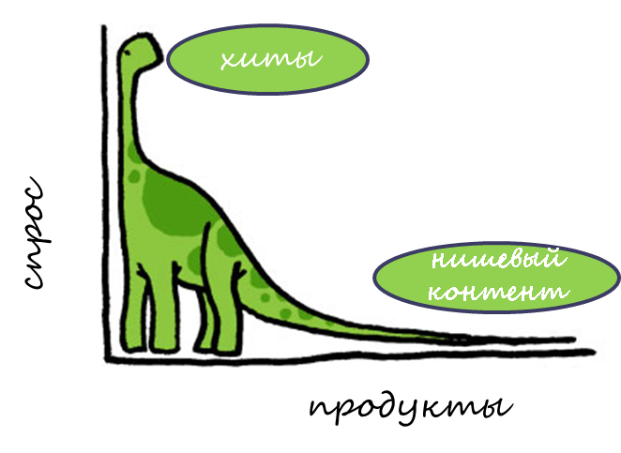

Рисунок 1. Концепция «длинного хвоста» К. Андерсона

Не смотря на то, что концепция применима к любой отрасли, особенно она показательна в отношении медиаиндустрии. Традиционные медиа – газеты, журналы, телевидение – работая на массовую аудиторию, формируют у нее единые вкусы и единые предпочтения, тем самым создавая хиты, блокбастеры и бестселлеры как массово признанные товары. Происходит удовлетворение интересов всех, но не каждого. Удовлетворять интересы каждого в условиях традиционных медиа не представляется возможным. С точки зрения технологии, индустрия просто не может знать интересы каждого и не обладает таким запасом времени и ресурсами хранения контента. С экономической точки зрения, в виду большой доли постоянных расходов в структуре затрат любого традиционного медиа, выпускать продукт на узкую аудиторию не представляется рентабельным. С появлением цифровых технологий ситуация меняется: как упоминалось выше, в онлайн-среде до минимума сократились издержки хранения, тиражирования и передачи контента, к тому же интернет технологически обеспечил возможность знать и запоминать интересы каждого. Таким образом, любой пользователь может найти в нем именно то, что он хочет смотреть и слушать, а не то, что ему показывает телевизор и проигрывает радио. Движимые каждый своими интересами, массовые пользователи постепенно расходятся по нишевым группам. В качестве примера можно привести нишевые группы зрителей различного теле- и видеоконтента, размещаемого на всемирно известном видеохостинге YouTube. Доступ к «длинному хвосту» можно получить и через различные сервисы просмотра онлайн-видео, такие как Hulu в США, Ivi.ru, Zoombie, Tvigle в России. Модель «длинного хвоста» интересна и с точки зрения обоснования рекламной эффективности онлайн-медиа: совокупный охват нишевых сайтов в интернете сравним с охватом премиальных массовых площадок.
В качестве примечания следует оговориться, что фрагментацию аудитории можно проследить не только в онлайн-среде, но и на телевидении, что связано с переходом от аналогового вещания к цифровому, распространением кабельных сетей и спутниковых тарелок. Поэтому правильнее будет сказать, что фрагментация как масштабное явление проявилась в следствие цифровизации медиасреды в принципе, и нагляднее всего в нашей стране нашла свое отражение в интернете. Вспомним, что периоды распространения платного телевидения и интернета в России совпали, в отличие от других стран, где платное телевидение раньше интернета начало предоставлять аудитории широкие возможности выбора контента.
Следующим опорным пунктом нашего анализа служит постулат «anywhere» - в любом месте, который предполагает возможность доступа к медийному контенту вне зависимости от пространственного нахождения пользователя. В данном случае мы подразумеваем распространение различных подключаемых к интернету устройств, благодаря которым контент стал доступен пользователю в любом месте на расстоянии руки. Поэтому под постулатом «anywhere», прежде всего, объединим те трансформации, которые связаны с технической оснащенностью пользователя, а именно переход от моноэкранной среды к мультиэкранной и уход от массового потребления к индивидуализированному.
Телевизор был главным и единственным экраном для человечества на протяжении большей части XX века. Ему приписывали статус «окна в мир» и первостепенного источника новостей, возле него с определенной торжественностью собиралась вся семья, зрители спешили домой, боясь пропустить серии любимых кинофильмов. С абсолютной уверенностью телевидение занимало первое место в медиасистеме общества, формировало повестку дня, являясь в глазах аудитории источником авторитетных мнений и точек зрения. Кроме этого, телевизор занимал большую часть досуга аудитории, он задавал тренды, моду и образ жизни, составляя одно из центральных элементов в культуре общества. Говоря о нашей стране, активное включение телевидения в повседневную жизнь граждан началось с 60-х гг. XX века, когда телевизор стал обязательным предметом домашнего обихода в каждой советской семье. До этого времени, в 40-50-х гг., просмотр телепередач был доступен лишь небольшой части населения, иметь телеприемник в доме тогда считалось роскошью. В начале 70-х гг. вещанием было охвачено уже порядка 80% населения страны, а к концу века на фоне 100% вещания некоторые семьи имели по несколько телеприемников. По состоянию на 2000-ый год телевидение признавало самым значимым источником информации 93% городского населения страны, газеты значимыми считали только 70%, радио - 55%. Ежедневно к телеприемнику как к источнику информации обращались 91% населения, второе место с существенным отставанием занимало радио – 60%, газеты и того меньше – 22%, компьютер – всего 9%. Как видно, телевизор, безоговорочно являясь медиа номер один на рубеже веков, уверенно правил балом в моноэкранной среде того времени.
Однако с наступлением нового тысячелетия моноэкранность среды начинает рушиться – в медийные практики российского населения проникает компьютер как экран начавшейся цифровой эпохи. В 2002 году в России впервые количество владельцев компьютеров среди городских жителей страны перешло 10%-ый порог. В 2005 компьютер был уже в более 30% городских семей, раз в месяц им пользовались 44% населения, в интернет выходили 29%. На фоне распространения компьютеров телевизор постепенно начинает терять свою позицию безоговорочного лидера. Чем больше человек пользовался компьютером или интернетом, тем меньше он обращался к телевизору - по данным на 2005 год, пользователи компьютера и интернета на 40 минут меньше стали смотреть телевизор, чем непользователи. К тому же, впервые зрители ставят на первое место развлекательную, а не информирующую функцию телевидения - 48% против 30%, в то время как в 2004 году соотношение было практически обратным – 47% против 35%. Фоновое смотрение в том году так же впервые начинает доминировать над внимательным. Интересно, что в интернете на тот момент поиск информации и новостей является практикой номер один и обгоняет пользование сервисами электронной почты на целых 15%. Впрочем, в первой половине нулевых годов компьютер и, как следствие, пользование интернетом, скорее воспринимаются как коллективное благо в расчете устройство на семью. Поэтому говорить о становлении мультиэкранной среды, в которой каждый пользователь единолично выбирает устройство потребления, на тот момент рано.
Полноценно мультиэкраннная среда начинает формироваться с приходом нового десятилетия, когда происходит переход от модели «устройство на семью» к модели «устройство на человека». Прежде всего, это связано с вхождением в обиход мобильных устройств, априори предполагающих личное пользование. Сначала это были обычные сотовые телефоны (не-смартфоны), проникновение которых в стране с 1999 по 2009 год выросло с 3% до 91%. Примерно с 2008 года на смену им приходят смартфоны, что в рассматриваемом контексте онлайн-медиа является более значимым событием. И если в 2008 году смартфоны были только в 3% городских семей, то на конец 2011 года - уже в 15%, а лично пользовался устройством каждый десятый городской житель России. На тот же период компьютеры были в 57% городских семей, ноутбук – в 26%, лично домашним компьютером пользовалось половина горожан страны, а ноутбуком – каждый пятый.
Таким образом, на сегодня мультиэкранная среда предполагает наличие у пользователя как минимум «трех экранов», через которые он потребляет контент в повседневной жизни – это телевизор, персональный компьютер и мобильный телефон, причем два последних он, прежде всего, использует для выхода в Сеть. В индустрии для обозначения таких пользователей появился специальный термин - «multi-screeners». В последнее время к данным экранам исследователи добавляют также планшеты, глядя на их стремительное распространение. Например, в Америке, по данным исследовательской компании Deloitte, количество владельцев данных устройств за 2011-2012гг. выросло втрое – с 13% до 36%. Смартфоном, планшетом и ПК уже обладает каждый четвертый житель страны. России до Америки в этом плане пока далеко – проникновение планшетов по нашей стране составляет всего 7%, однако за год это параметр вырос в 2 раза. В целом, всего в 6% городских семей на сегодня насчитывается три и более компьютерных устройств.
Несмотря на возможность подключения всех экранов к интернету (в том числе и современного телевизора), за каждым из них уже закрепились определенные практики и функции. И если телевизор, естественно, остается главным устройством для просмотра телеконтента, правда теперь уже не информационного, а преимущественно развлекательного, то спецификация практик между онлайн-устройствами представляется более интересной тенденцией. По данным TNS, десктоп-компьютеры пока являются безоговорочным устройством номер один для большинства интернет-практик российских пользователей: более 90% осуществляют с их помощью поиск информации, посещают социальные сети, читают новости, смотрят онлайн-видео. Однако мобильные устройства уверенно сокращают разрыв: две трети пользователей так же ищут информацию, посещают социальные сети и читают новости со своих мобильных экранов. Заметным становится различие в использовании между планшетами и мобильными телефонами: владельцы планшетов уже в два раза больше, чем владельцы смартфонов, используют свои устройства для просмотра видео и онлайн-игр, на треть больше ищут информацию о товарах. Глядя на развитые западные рынки, можно предположить, что в дальнейшем фрагментация в онлайн-экранах только продолжится. Как отмечают иностранные исследовательские компании eMarketer, Nielsen, Adobe и др., в мобильные устройства уходят социальные сети, а планшет постепенно побеждает смартфон в интернет-серфинге и мобильных покупках.
Со становлением мультиэкранной среды тесно связана еще одна трансформационная тенденция современного медиапотребления - переход от массового потребления медиапродуктов к индивидуализированному. Причина такого перехода - в персонализированном статусе онлайн-медиа как главных медийных устройств современности. Постепенное удешевление стоимости увеличивает их доступность для индивида, совершенствование пользовательских характеристик позволяет «настроить» их под себя, а переход в интернет большей части коммуникации, в том числе и личной, не позволяет делить устройства с кем-то еще. В итоге компьютер, смартфон и планшет воспринимаются как некое персонализированное медийное пространство пользователя. В соответствии с чем, медиапотребление, осуществляемое посредством данных устройств, так же приобретает персонализированные черты. Зачем делить телевизор с родителями или братом, если можно посмотреть что хочешь и когда хочешь на собственном ноутбуке или планшете? Здесь же сразу можно обсудить это с друзьями, найти дополнительную информацию, промотать неинтересные моменты и т.д. К тому же, интернет в силу своих технологических особенностей способен «запоминать» интересы пользователя и в дальнейшем «подсказывать» то, что ему могло бы понравиться. Например, в социальных сетях сегодня есть свои рекомендательные сервисы («Рекомендации» во Вконтакте), которые на основе предыдущих запросов пользователя «советуют» ему похожий контент. Рекомендации и ссылки на релевантный контент есть на большинстве сайтов СМИ и т.д., что существенно расширяет опыт их посетителей. Таким образом, онлайн-медиа предоставляют индивиду большую свободу в организации и управлении своим медиапотреблением, возможность его настройки в соответствии со своим стилем жизни, бытовыми условиями, распорядком дня, интересами и пр.
И, наконец, последней опорной точкой нашего анализа является постулат «anytime», то есть доступность контента в любое время. Здесь мы будем говорить о тех трансформациях в медиапотреблении, которые затронули способы временной организации потребления медийных продуктов. Не смотря на то, что данный пункт идет последним в повествовании, возможность уйти от привязки ко времени в своем медиапотреблении является одним из главных достижений интернет-революции.
Для вновь обозначенного феномена индустрия выработала понятие «нелинейное» потребление как противовес единственно возможному ранее «линейному» потреблению, то есть в режиме реального времени в соответствии с расписанием или «сеткой вещания». Нелинейное потребление, в первую очередь, касается вещательных медиа – телевидение и радио, но в более широком смысле может быть перенесено и на прессу – теперь пользователь может практически одномоментно прочитать сегодняшнюю статью в газете и статью годовой давности. Нелинейное потребление так же предполагает переход от потребления массива медиапродуктов к потреблению отдельных единиц контента. «Вместо диктата со стороны медиаиндустрии, что и когда потреблять, у потребителя появился свободный доступ к медиапродуктам (песенные синглы, конкретные статьи, видео по запросу и т.п.), а не к пакетным предложениям (вроде CD-альбомов, газет, телеканалов и пр.), и приобретать эти медиапродукты потребители могут по гибким ценам, а не фиксированным усредненным тарифам. Более того, потребители в принципе могут получить доступ к контенту, когда они того захотят, без необходимости ждать, например, когда передача выйдет в эфир или новый альбом появится на DVD или будет выпущен новый CD-альбом любимого исполнителя».
В итоге потребитель практически полностью свободен в своих медиадействиях. Из его практик исчезает боязнь пропустить любимую программу на телевидении - в интернете ее можно в любое время, причем целиком либо отдельные отрывки. Пропущенный в кинотеатре фильм можно посмотреть с помощью различных онлайн-сервисов «видео по запросу», причем посмотреть его здесь и сейчас, либо скачать его на устройство и пересматривать неограниченное количество раз потом. Свобода времени и количества потребления существенно повлияла не только на развлекательную, но и на новостную индустрию. Из-за быстрой скорости передачи, возможности внесения изменений без каких-либо издержек и широкой доступности пользовательского контента с места событий новости в интернете оказалось потреблять намного быстрее, оперативней и удобней, чем посредством традиционных медиа.
Еще одной стороной «нелинейного потребления» является, на наш взгляд, вопрос формирования повестки дня. На фоне нелинейных практик способность масс медиа формировать повестку дня серьезно уменьшилась – не привязанный к времени эфира/выхода в печать и теперь совершенно не обязанный потреблять весь контент единым массивом, потребитель сам выбирает, какие новостные сюжеты ему посмотреть, какие статьи ему прочитать. Другой вопрос, действительно ли все пользователи способны формировать повестку дня самостоятельно? Многие эксперты высказываются отрицательно на этот счет. Привыкший долгое время к «навязанной программе» и потерянный в огромном массиве онлайн-контента, современный пользователь скорее ищет новые авторитетные источники формирования его «медиарациона» в онлайн-среде. Так как в интернете теряется единый центр коммуникации, возможность формировать повестку дня переходит к сетевым структурам. В данном плане, по словам экспертов, происходит постепенное смещение данной функции от масс медиа к социальным медиа. В России социальные сети уже являются одной из главных интернет-практик: по данным TNS на март 2013 года, более 94% интернет-пользователей посещают их чаще, чем раз в неделю, на социальные медиа уходит половина ежедневного времени онлайн, здесь же больше всего смотрят онлайн-видео.
Среди других последствий нелинейного потребления так же очень важен экономический аспект. На наш взгляд, среди всех трансформационных тенденций современности возможность потреблять нелинейно повлекла за собой самые ощутимые экономические последствия. Возросло количество игроков на рынке: к производителям контента и традиционным СМИ добавились различные площадки нелинейного потребления (видеохостинги, агрегаторы контента, социальные сети, порталы, электронные версии традиционных СМИ и т.д.), размещающие контент на своих страницах в Сети. В виду этого изменилась посредническая цепочка доведения конечного продукта до потребителя: производящие компании теперь напрямую могут разместить контент в сети, либо наоборот, сначала пустить его в традиционные СМИ, а через некоторое время – в интернет. Всемирная Сеть предоставила новые возможности монетизации контента, в том числе обернулась дополнительным источником дохода для монетизации уже существующего. И наконец, с развитием онлайн-медиапотребления появились новые бизнес-модели продажи медиапродуктов – iTunes, как пример, в свое время буквально с грохотом разрушил традиционные стандарты музыкальной индустрии.
Таким образом, подводя итог всему вышесказанному, можно констатировать, что повсеместная цифровизация медиасреды, распространение и удешевление средств коммуникации в первом десятилетии XXI века обернулись колоссальным уплотнением медиасреды и расширением предложения со стороны медиаиндустрии. В итоге у человека появилась практически полная свобода выбора что, где и как потреблять, которой совершенно не могло быть в рамках традиционной медиасреды. Для отражения данной свободы медиапотребления в индустрии и исследованиях получил распространение принцип трех «А»: anything, anywhere, anytime, - который обозначает, что человек в современных условиях может потреблять любой контент на любом устройстве в любое время. На наш взгляд, этот принцип лучше всего передает суть происходящей трансформации и является неким агрегирующим постулатом для многих ключевых изменений в медиасреде. Так, постулат «любой контент» подразумевает возможность найти в интернете медиапродукт на любой вкус и тем самым индивидуально удовлетворить потребность каждого человека, что в свою очередь влечет за собой переход от массовой аудитории к фрагментированной. Постулат «в любом месте» подразумевает наличие у пользователя различных подключаемых к интернету устройств, обеспечивших доступ к онлайн-контенту без привязки к определенному местонахождению. В большей степени они портативны и обладают возможностью беспроводного доступа в Сеть – это ноутбуки, смартфоны, планшеты. Многообразие данных устройств обеспечило переход от моноэкраной среды телевидения к мультиэкранной онлайн-среде. Наконец, постулат «в любое время» означает, что в условиях онлайн-медиа пользователь освобождается от привязки к определенному времени смотрения/слушания/чтения, так как в интернете в любой момент можно найти то, что ты пропустил по телевидению/радио/в газетах. Это знаменует собой переход от «линейного» потребления к «нелинейному», то есть не привязанному к сетке вещания и программе передач. Обратной стороной этого феномена является вопрос повестки дня: возможность ее формировать постепенно уходит от традиционных масс медиа и распространяется, по мнению экспертов, на ряд ведущих социальных медиа, формирующих онлайн-окружение индивида, которое, в свою очередь, влияет на предпочтения пользователей.

2.2 Количественные показатели трансформации медиапотребления в России в контексте развития онлайн-медиа.
Описав новые практики и тенденции, появившиеся в медиапотреблении с развитием онлайн-медиа, попробуем оценить масштаб их распространения в России. Для этого выделим три группы критериев. Во-первых, развитие ИКТ и становление интернета как главной коммуникационной среды общества отражается на появлении разнообразного ряда медиаустройств для выхода в Сеть. Поэтому первая группа критериев объединяет показатели размера современной аудитории интернета и ее технической оснащенности онлайн-устройствами, которые характеризуют возможность индивида потреблять онлайн-контент и создают предпосылки для развития данных практик. Во-вторых, уплотнение окружающей медиасреды в следствие распространения интернета отражается на как совокупном бюджете времени медиапотребления, так и в разрезе по основным медиаактивностям. Поэтому вторая группа критериев объединяет различные временные характеристики использования тех или иных медиа, их аудиторный охват и частоту использования. В-третьих, в виду дополняющего характера трансформации, чтобы оценить масштаб распространения онлайн-практик потребления медиаконетнта, нужно сравнить его с распространенностью традиционных практик.
Говоря о совокупной онлайн-аудитории в России и ее технической оснащенности, следует, прежде всего, отметить, что интернетом в России пользуется уже больше половины населения страны. По данным ФОМ за 2012 год, 52% совершеннолетних граждан России ежемесячно выходят в интернет. По данным TNS, ограничивающей свою выборку городским населением старше 12 лет, интернет-пользователей в стране 42 млн. человек или 67% жителей городов размером более 100 000 человек. В международном сравнении, Россия занимает втрое место в Европе и седьмое место в мире по количеству интернет-пользователей. Несмотря на стремительный рост – за прошедшие десять лет доля интернет-аудитории в населении страны выросла в 6 раз, темпы роста начинают замедляться: 19% в 2010, 17% в 2011, 12% в 2012. К тому же, по социально-демографическим характеристикам структура аудитории интернета все больше походит на структуру населения в целом: женщины превалируют над мужчинами, самой многочисленной возрастной группой являются молодые люди 25-34 лет, доход среднестатистического пользователя, как правило, средний. Поэтому можно сделать вывод, что распространение интернета в стране постепенно достигает порога насыщения, а интернет-связь становится рядовой возможностью граждан.

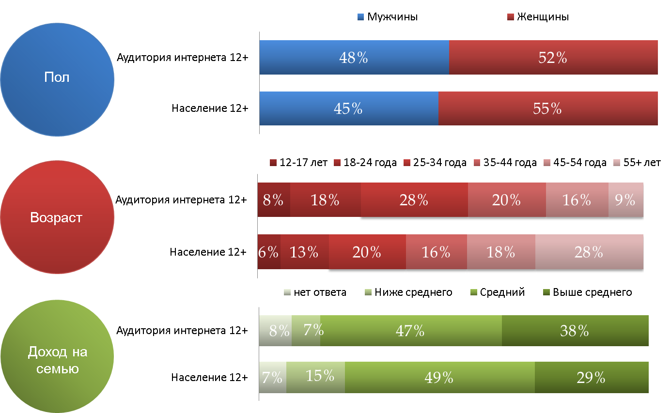
Рисунок 2. Структура российской интернет-аудитории в сравнении со структурой населения.

О том, что интернет-практики вошли в повседневность говорит рост ежедневной аудитории и преимущественно домашний выход в Сеть. Если в 2004 году каждый день в интернет выходили 4 пользователя из 10, то в 2012 – 8 из 10. Из дома в Сеть выходят 93% пользователей. Основным способом домашнего соединения является широкополосный доступ – им обладает 71% аудитории. То есть более двух третей пользователей страны имеют возможность свободно потреблять «тяжелый» контент в интернете - смотреть видео и слушать музыку.
Теперь посмотрим на распространение мобильного интернета и мобильных онлайн-устройств, которое так же является важной предпосылкой формирования современного онлайн-медиапотребления. Ежемесячно мобильный интернет посещают 27% городского населения страны или около 17 млн. человек, с 2007 года число мобильных интернет-пользователей выросло в три раза, рост за 2012 год составил 22%. По социально-демографическим характеристикам, мобильная аудитория пока более мужская, чем женская (51% против 49%) и более молодая, чем в «большом интернете». Самая многочисленная группа пользователей – молодые люди возраста 18-24. Преимущественным средством выхода в мобильный интернет служит смартфон – 46%, планшет в качестве основного средства выхода используют 13% мобильной аудитории. В масштабах всей страны на начало 2013 года проникновение планшетов оценивается пока на невысоком уровне в 7%, хотя показатель за год вырос более чем в 2 раза. Эксперты отмечают, что проникновение планшетных устройств вырастет, как только на отечественном рынке появятся более дешевые модели. Неохотно сдают позиции обычные телефоны – с них в интернет выходит 40% мобильной аудитории, что с точки зрения распространения онлайн-медийных практик является сдерживающим фактором, так как большинство обычных телефонов не позволяют загружать «тяжелые» медиафайлы (аудио, видео мультимедийный контент) из интернета. Пользование мобильным интернетом постепенно входит в повседневность – около 30% пользователей выходят в него ежедневно или несколько раз в неделю. Мобильный интернет уже сопровождает большую половину пользователей дома, на ходу, в транспорте (как личном, так и общественном) и на работе.
Как видно, достаточно высокие показатели распространения интернета в стране указывают на то, что интернет стал реалией повседневной жизни большей части россиян, что последовательно приводит нас ко второму пункту нашего анализа – оценить, как распространение интернета сказалось на структуре медиапотребления граждан. Эксперты утверждают, что с развитием онлайн-медиа и последовавшим уплотнением медиасреды, удлинился медиадень пользователя. Действительно, по данным TNS, если в 2008 году средний горожанин тратил на медиа около 7 часов, то в 2012 году – уже более 8 часов, что составляет практически половину времени бодрствования. Наглядно распределение времени между различными медиа иллюстрирует рисунок 3.
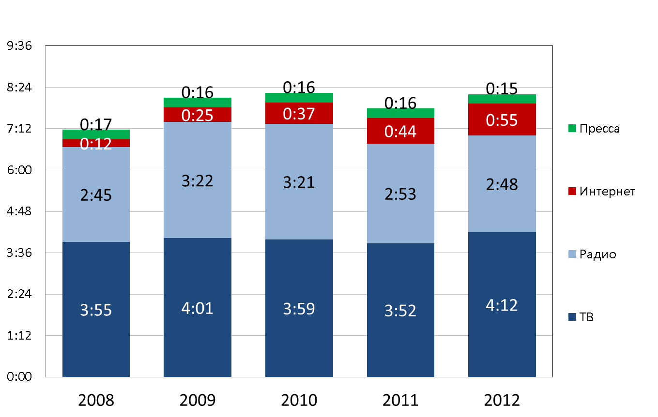
Рисунок 3. Изменение времени медиапотребления. Россия, 18+, час:мин на человека в день, TNS.

Как видно, увеличение медиадня произошло за счет пятикратного увеличения времени на интернет – с 12 минут в 2008 году до 55 минут в 2012. Сокращается время на радио - на полчаса по сравнению с 2009 годом, медленными темпами уменьшается время на прессу. Телевидение, не смотря на наметившуюся тенденцию в сокращении времени, в 2012 году сумело его увеличить, что, однако, идет в разрез распространенному в индустрии опасению о снижении традиционного телесмотрения. Например, исследовательская компания Сomcon приводит нижеследующие данные.
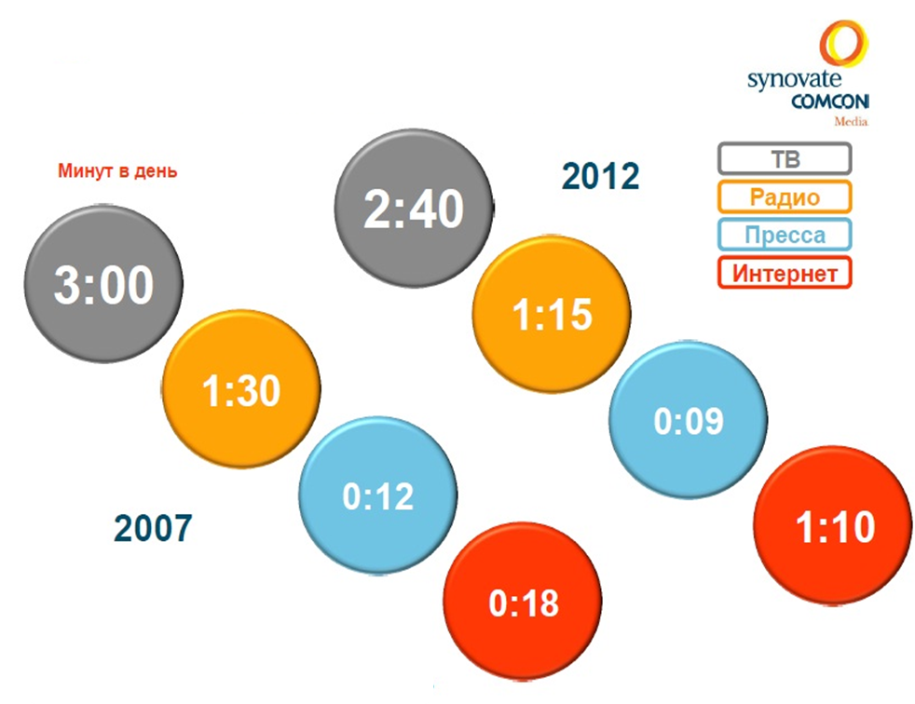
Рисунок 4. Изменение времени медиапотребления. Россия, 10+, час:мин на человека в день, Comcon.

По этим данным уже прослеживается сокращение времени смотрения телевизора на 20 минут по сравнению с 2007 годом, однако все вышеприведенные тенденции остаются верны – совокупное время медиапотребления увеличилось более чем на час за счет роста времени на интернет, время на радио и прессу сокращается, причем на радио быстрее, на прессу - медленнее.
Кроме показателей бюджета времени медиапотребления среднего горожанина, интересно подробнее взглянуть на бюджет времени «продвинутого» пользователя как на «авангард» современной трансформации. По данным проекта АЦВИ Digital Day 2012, совокупное время медиапотребления активных пользователей интернета (4-6 раз в неделю и чаще) распределяется следующим образом:

Таблица 1.
Бюджет времени медиапотребления активного интернет-пользователя, АЦВИ, 2012 год.
Media | чч:мм | Доля
Компьютер | 3:34 | 42.3%
ТВ + на ТВ | 2:31 | 29.8%
Смартфон | 1:06 | 13.1%
Слушание | 0:34 | 6.9%
Чтение (бумажное) | 0:21 | 4.2%
Планшет | 0:18 | 3.6%
Total media | 8:27 | 100%

Очевидно, что у активных пользователей компьютер занимает большую часть времени медиапотребления, на час превышая время на телевизор. Смартфон занимает третье место в рейтинге, а в совокупности три эти устройства составляют 85% времени на медиапотребление, что наглядно иллюстрирует озвученную в предыдущем параграфе тенденцию оформления мультиэкранной среды потребления онлайн-пользователя.
Цифры подтверждают, что активное пользование интернетом отвлекает аудиторию от традиционных практик. Согласно TNS, продолжительность просмотра ТВ практически на полтора часа меньше среди тех, у кого дома есть интернет. По данным Comcon, 8% активных интернет-пользователей в городах уже отказалось от просмотра телевизора, 26% - от радио, 46% - от прессы, причем динамика данной тенденции на протяжении нескольких прошедших лет в большинстве своем положительная (см. рис. 5).
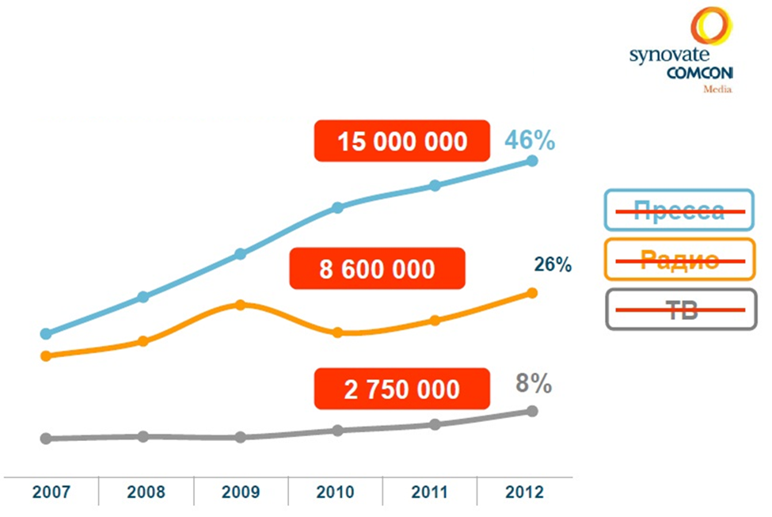
Рисунок 5. Отказ от традиционных форматов среди интернет-пользователей, Comcon.
Теперь перейдем от бюджета времени к охвату аудитории различными медиа. По данным TNS, телевидение по-прежнему остается медиа номер один по еженедельному охвату (90%), однако интернет (77%) в 2012 году обогнал радио (66%) и стал вторым после телевидения (рис. 6). На рисунке так же видно, что за прошедшее десятилетие охват всех медиа кроме интернета снизился: сильнее всех потеряли газеты (-31%) и радио (-20%), охват журналов сократился менее существенно (-10%). Медленно, но снижается охват телевидения – на 7% за прошедшее десятилетие.

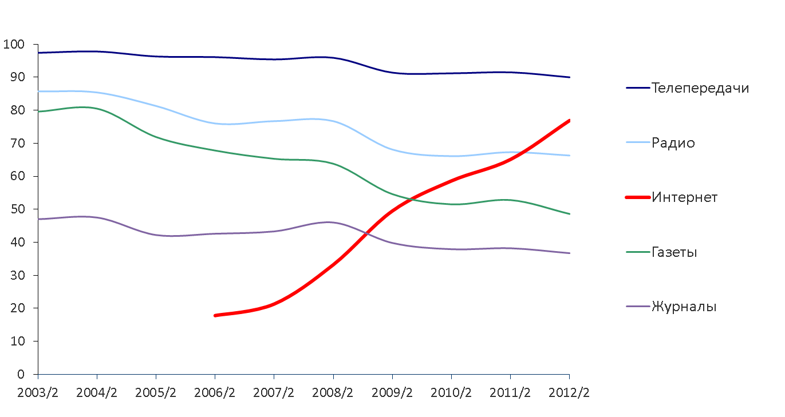
Рисунок 6. Изменение недельной аудитории медиа, Россия, 16-54 года, %.

В разрезе по возрастным группам достижения интернета еще заметнее. Среди молодой аудитории он уже является первым по охвату – еженедельно в него выходят 90% представителей группы 16-24 (рис. 7).

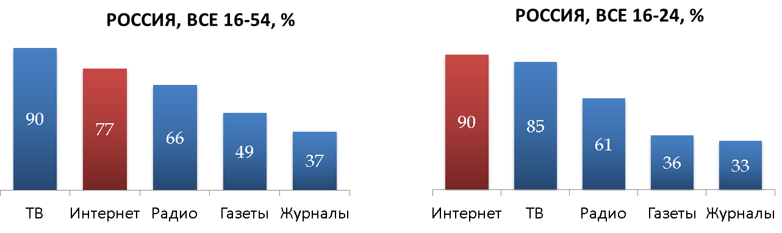
Рисунок 7. Недельный охват аудитории медиа в группах пользователей 16-54 и 16-24, %.
Можно так же отметить, что по среднедневному охвату крупнейшие интернет-площадки обогнали традиционные СМИ. Однако, оговоримся, что занявшие первые места рейтинга Яндекс и Mail – поисковые порталы, а не СМИ как таковые. Их преимущественное назначение - агрегировать большое количество информации и организовывать навигацию пользователя по Сети, что отличается по сути от развлекательной и информирующей функции СМИ. Поэтому в полной мере полагаться на сравнение охватов интернет-порталов и ведущих традиционных СМИ не вполне корректно, хотя, для полноты картины оно все же имеет место быть. На рисунках 8, 9 и 10 наглядно представлено соотношение ежедневных охватов интернет-площадок с охватами телеканалов, радиостанций и изданий прессы. На каждом из них первое место занимает ведущий российский поисковой портал Яндекс. И если в случае с телевидением Яндекс вышел на первое место только в 2012 году и отставание Первого Канала от него не велико, то в случае радио и прессы сразу несколько интренет-площадок обгоняют по охвату ведущие радостанции и издания на протяжении уже нескольких лет.
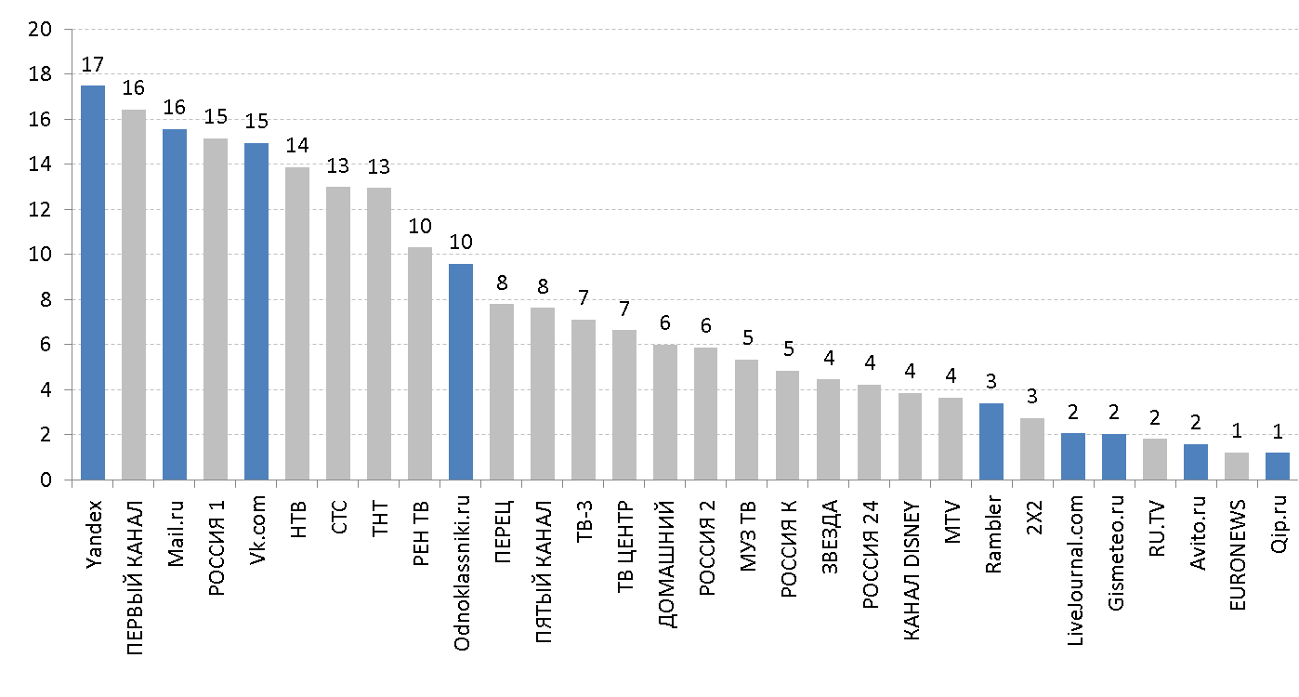
Рисунок 8. Сравнение среднедневных охватов крупнейших порталов и телеканалов, млн. чел., декабрь 2012.
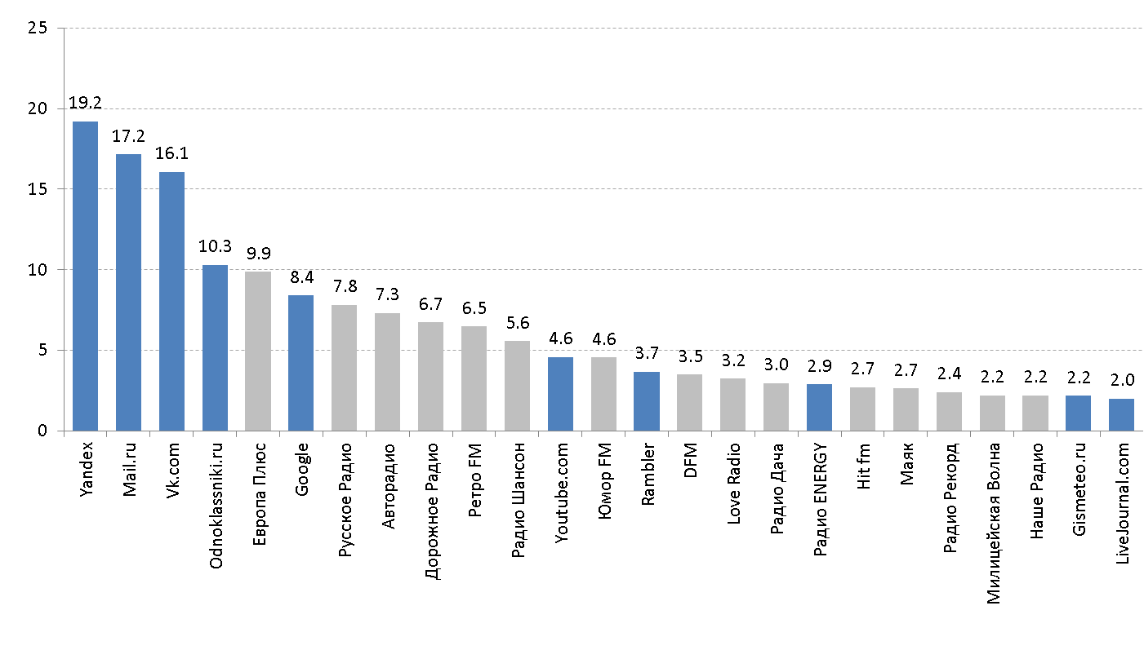
Рисунок 9. Сравнение среднедневных охватов крупнейших порталов и радиостанций, млн. чел., декабрь 2012 .

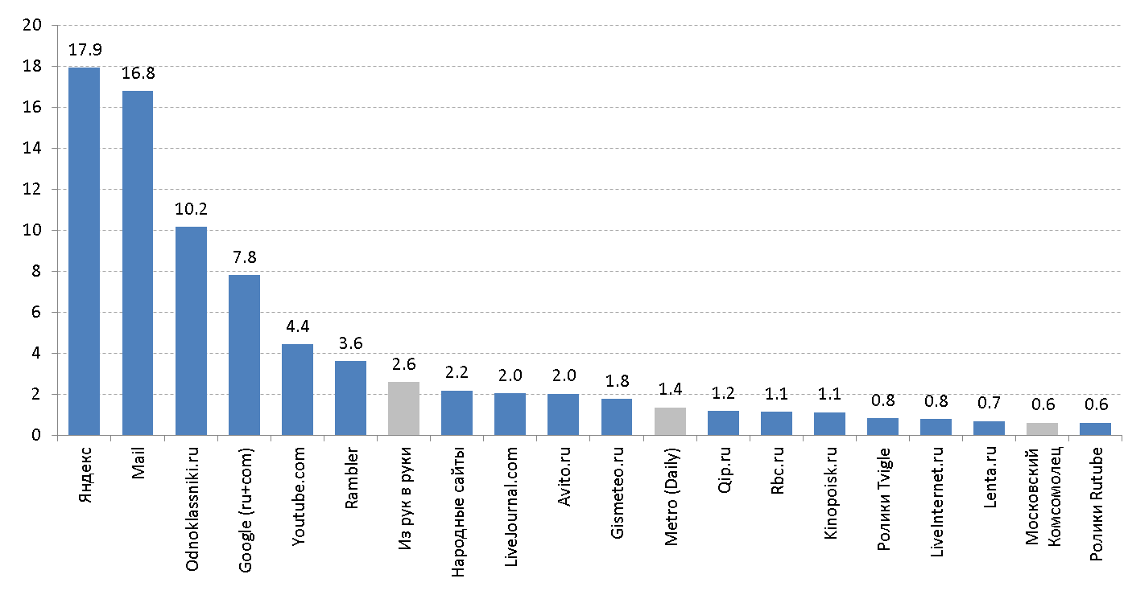
Рисунок 10. Сравнение среднедневных охватов крупнейших порталов и ежедневных изданий, млн. чел., октябрь 2012 .
Теперь перейдем к третьей части нашего анализа – рассмотрению масштабу проникновения новых практик в медиапотребление пользователей. Посмотрим сначала, какие из интернет-активностей лидируют по объему аудитории и постараемся найти среди них наиболее значимые в контексте трансформационных процессов традиционных видов потребления. По данным TNS, Топ-15 тематических активностей российских интернет-пользователей выглядит следующим образом (рис. 11).
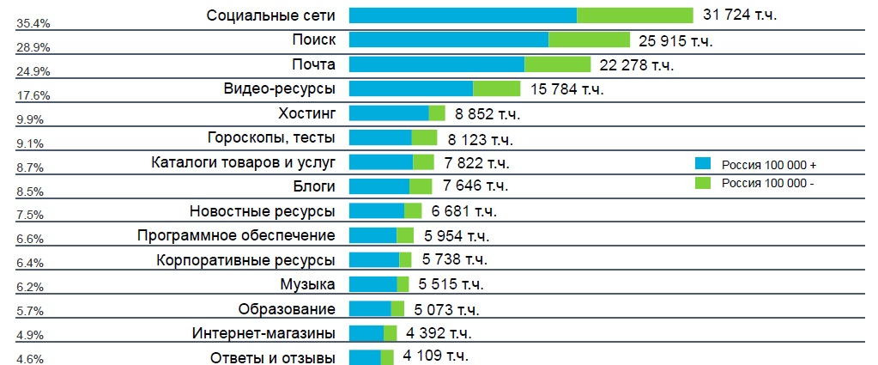
Рисунок 11. Топ-15 тематических групп интернет-ресурсов по среднесуточному охвату.
Как видно, социальные сети, поиск, почта и видео-ресурсы составляют главные практики интернет-аудитории, и в контексте трансформации медиапотребления для нас особенно важна практика просмотра видео в интернете. Поэтому остановимся на ней подробнее. По данным Comscore на декабрь 2012 года, видео в Сети смотрели 55 млн. человек, что составляет 90% интернет-аудитории и 47% населения страны, за год количество онлайн-зрителей выросло на 17%. Средний пользователь тратит 43 минуты на просмотр видео в день и более 21 часа в месяц. Столь внушительные цифры подтверждают, что просмотр видео в интернете является распространенной практикой среди пользователей и динамично захватывает новых. Как видно из рисунка 13, главным источником просмотра видео для российских пользователей являются социальные сети, видеохостинги и порталы. Специализированные онлайн-сервисы (Ivi.ru) и сайты телеканалов (1tv.ru) существенно уступают им в охвате, что указывает пока на небольшую распространенность легальных сервисов просмотра профессионального видео у российской аудитории.
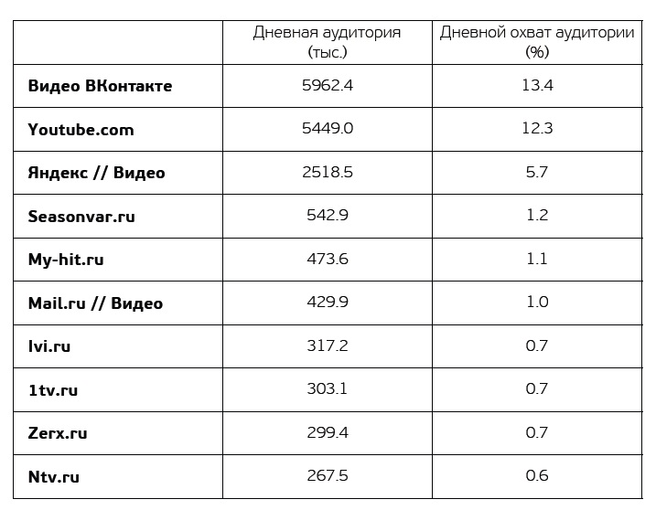
Рисунок 12. Ведущие площадки просмотра онлайн-видео, TNS.

Говоря исключительно о профессиональном контенте, ежемесячная аудитория 9 основных сервисов онлайн-видео (Rutube.ru, Tvigle.ru, Ivi.ru, Smotri.com, Videomore.ru, Zoomby.ru, Tvzavr.ru, Megogo.net, Trava.ru) в стране в декабре 2012 года составила более 26 млн. человек или чуть меньше половины всех онлайн-зрителей страны. То есть каждый второй зритель в интернете пользуется услугами онлайн-видеосервисов, что, с одной стороны, обозначает положительное направление развития данной отрасли, но с другой – свидетельствует о том, что говорить о полноценно сложившейся инфраструктуре просмотра профессионального видео в российском интернете пока рано.
Касаясь вопроса устройств онлайн-просмотра, компьютер уже не является единственным средством для просмотра видео в интернете. Около трети пользователей смартфонов используют свои устройства для просмотра видео, 14% смотрят на них спортивные и другие трансляции, каждый десятый – телевидение-онлайн. Показатели видеопросмотров на планшете еще выше – 62% владельцев смотрят на них видео, чуть менее трети – телевидение онлайн, четверть – спортивные и иные трансляции. Новинка последних лет, Smart TV, пока имеет по России малое проникновение, хотя показывает стремительные темпы роста – более чем на 250% за прошедший год. В январе 2013 года «умный» телевизором пользовалось всего 4% населения страны, или около 2.5 млн. человек. Главным сдерживающим фактором признаются высокие цены на устройство, хотя за 2009-2012 гг. они снизились вдвое – с 62 тыс. рублей до 35 тыс. руб. На фоне снижающихся цен аналитики прогнозируют двукратное увеличение проникновения к следующему году и до 18% к 2015.
Если видео в интернете смотрит до половины населения страны, то практики чтения прессы онлайн не так сильно распространены. Издания прессы в интернете читают 20% интернет-аудитории и 13% населения или более 8 млн. человек. Сравнивая онлайн и печатные версии СМИ, можно отметить, что по ряду изданий онлайн-аудитория уже превалирует над традиционной. Сильнее всех это проявляется в категории деловых изданий, что, вполне возможно, объясняется большой долей новостного контента на данных площадках, – ежемесячный охват Rbc.ru в 10 раз превышает охват печатного издания РБК, охват Kommersant.ru в 3 раза больше охвата печатной газеты Коммерсант. Онлайн-охват так же превалирует у Комсомольской Правды (Kp.ru), Российской газеты (Rg.ru) и журнала Афиша (Afisha.ru). Заметно, что по сравнению с читателями газет, читатели журналов не так спешат переключаться на электронные версии (рис.13).
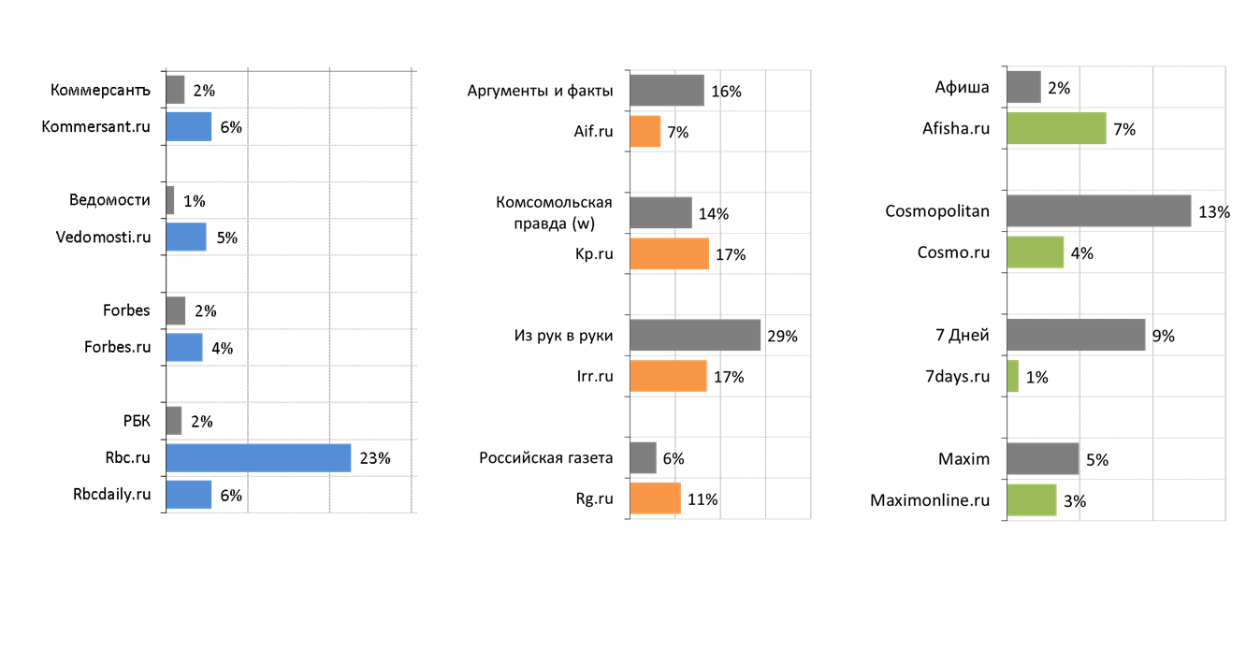
Рисунок 13. Сравнение ежемесячных охватов онлайн и оффлайн-версий изданий прессы, TNS, октябрь 2012.
И, наконец, радио из всех практик потребления контента традиционных СМИ в интернете, является менее распространенной. Радио в интернете слушают ежемесячно слушают 18% интернет-пользователей или 12% населения страны, что составляет более 7 млн. человек.
Таким образом, в качестве вывода можно сказать, что интернет сегодня является повседневной реальностью большинства населения страны. В стране созданы предпосылки для развития практик медиапотребления в интернете: ШПД уже является основным типом подключения, растет проникновение мобильного интернета, дешевеют онлайн-устройства. В структуре медиадня среднего пользователя интернет занимает в среднем не меньше часа, хотя по возрастным группам время посещения интернета достаточно варьируется с уклоном в более молодое поколение. Сокращается время на прессу и радио, телевидение продолжает удерживать большую часть в бюджете времени пользователя, но так же с тенденцией к понижению. Практически аналогичная ситуация складывается и при сравнении охвата различных медиа: на фоне снижающихся показателей радио, прессы и телевидения стремительно растут показатели интернета. На сегодня он является вторым медиа по охвату после телевидения, обогнав прессу и радио. В молодых возрастных группах интернет уже номер один. Практики онлайн-потребления контента различных медиа постепенно распространяются среди населения, однако, в разном масштабе. Видео в интернете смотрит практически половина населения страны, читают издания прессы только 20%, а слушают онлайн-радио – 12%. Аналитики подмечают тенденцию к отказу от традиционных форматов среди интернет - пользователей. Однако говорить о полной замене основных практик медиапотребления пока рано.

Заключение

Становление интернета и онлайн-коммуникации на рубеже XX-XXI веков привело к значительным трансформациям многих общественных процессов как на глобальном, так и на индивидуальном уровне. Вторгнувшись в повседневную жизнь человека, интернет буквально «переключил» на себя часть практик индивида, особенно в сфере коммуникации и взаимодействия с информацией, так как существенно сократил издержки (временные и денежные), а так же ментальные и физические усилия человека на хранение, управление, тиражирование и потребление информации.
Затронув сферу информации и коммуникации, интернет, конечно же, сказался и на процессах медиапотребления индивида. Прежде всего, он предоставил ему качественно новые возможности и опыт потребления медийного контента, что обуславливается особенностями интернет-среды, в которой оно осуществляется: цифровой характер кодирования информации, возможность формировать сетевое пространство, интерактивность, мультимедийность и конвергентность. С дальнейшим развитием интернета и превращением его из глобального хранилища информации во всеобщее пространство взаимодействия с ней, а так же становлением онлайн-медиа как главных посредников данного взаимодействия, сформировались характеристики онлайн-потребления. Это постоянство (а не дискретность, как было в условиях традиционных медиа) коммуникации, экранная опосредованность, техническая компетентность и социальность взаимодействия. Кроме того, интернет сумел соединить в одном пространстве различные типы коммуникации (межличностную, вещательную и межгрупповую), а так же различные типы медиа (автономные, вещательные и сетевые), которые раньше принадлежали разным средам распространения. «Зачарованные» удобством и возможностями интернета, пользователи начинают активно осваивать новые практики потребления медийного онлайн-контента, в соответствии с чем трансформируется структура и характер их медиапотребления в принципе.
Эксперты видят сущность происходящей трансформации в трансформации носителя и появлении новых, дополняющих по своему характеру практик. Ведь действительно, в интернете мы смотрим фильмы и сериалы, читаем газетные и журнальные статьи только уже в электронном варианте, слушаем онлайн-радио. Изменился способ и устройство потребления, причем для каждой из основных медиапрактик он свой. Однако о новых типах контента, например UGC, невозможных в условиях традиционных медиа, так же нельзя забывать.
Если мы говорим о теле- и видеосмотрении, то в качестве новых практик, появившихся у зрителя в онлайн-пространстве, можно назвать возможность скачивать контент либо смотреть его онлайн без каких-либо предварительных действий. В настоящее время в интернете создана целая инфраструктура просмотра видео: от онлайн-кинотеатров и сайтов телеканалов до социальных сетей и видеопорталов, позволяющих найти практически любой контент, в том числе и catch-up – то есть размещенный вслед за эфиром, чтобы пользователи смогли посмотреть пропущенные телепередачи и сериалы. Таким образом, главное достижение интернета для телевидения – освобождение зрителей от привязки к программной сетке телеканала и существенное расширение пользовательского выбора. Говоря о трансформации носителя, то можно выделить конец монополии телевизора на телевизионный просмотр и доступность телеконтента на различных «онлайн-устройствах» - ПК, смартфонах, планшетах. Так же происходит проникновение интернета как технологии непосредственно в телеприемник – на рынке получает распространение Smart-TV как телевизор с встроенной возможностью выхода в Сеть.
Говоря о потреблении изданий прессы в онлайн-пространстве, то практика их потребления, прежде всего, становится мультимейдиной – то есть пользователь теперь может не только читать, но и смотреть контент газеты или журнала. Цифровая мультимедийная среда в сущности поменяла строение изданий прессы, трансформировав его из статичного комплекта печатных статей, упакованных по периодическим выпускам, в мультимедийное пространство информации, состоящее из текста, видео и ссылок на связанные статьи, с возможностью внесения изменений и обратной связи в реальном времени. Мгновенная скорость распространения информации в интернете трансформировала саму модель ее потребления: от периодического по осуществлению и монолитного по структуре в условиях печатной прессы до постоянно обновляемого и доступного здесь и сейчас. Окончательно чтение прессы в интернете оформилось с появлением планшетных устройств как портативных носителей электронного чтения, в силу своих пользовательских свойств (сенсорного экрана, эффекта ручного управления контентом, легкости и транспортабельности) способных воссоздать эффект бумажного чтения у пользователя. Таким образом, главное достижение интернета для прессы – трансформация носителя из бумажного в электронный и текстового контента в мультимедийный.
Наконец, практики прослушивания радио так же трансформировались в контексте развития онлайн-медиа. Интернет обернулся для слушателей еще одним каналом распространения и, соответственно, возможностью прослушивания на различных онлайн-устройствах. В виду экранной опосредованности онлайн-медиа практику прослушивания радио стало возможно дополнить визуальной информацией (текстом, изображением), однако, учитывая фоновый контекст потребления радио, включение визуальной информации вряд ли имеет принципиальное значение. К тому же, главное преимущество интернета – осуществлять нелинейное потребление и самостоятельно выбирать его содержание – для радиослушателей так же не несет большой значимости, так как лишает радиоэфир свойственной ему актуальности.
Несмотря на разнообразие произошедших трансформаций в различных сферах медиа, во всех из них можно выделить определенные общие черты, которые и будут характеризовать качественные изменения в медиапотреблении в контексте развития онлайн-медиа. Во-первых, это существенное расширение предложения медийных продуктов, произошедшее вследствие повсеместной цифровизации, что привело к возможности удовлетворения индивидуальных интересов и переходу от массового потребления к индивидуализированному. Во-вторых, это становление мультиэкранной среды «подключенных» устройств. Если раньше определенный медийный контент был доступен только на соответствующем носителе (телевидение – в телевизоре, газеты – на бумаге), то в условиях онлайн-коммуникации один и тот же контент становится доступным на разных носителях. В-третьих, переход от линейного потребления, завязанного на программной сетке телеканалов/радиостанции и периодичности выпуска печатных изданий к нелинейному, когда пользователь сам выбирает время потребления, причем для него одинаково доступны как вчерашний контент, так и тот, который вышел годы назад. В общем смысле эти тенденции отразились в так называемом принципе трех «А» современного медиапотребления: anything, anywhere, anytime, который в переводе на русский означает доступность любого контента в любом месте (на любом устройстве) в любое время.
Оценивая развитие трансформационных тенденций в медиапотреблении российских пользователей, следует, прежде всего, сказать, что интернет уже стал реалией повседневности российских граждан – каждый месяц в него выходит более половины населения страны. На лицо присутствие предпосылок для развития онлайн-медиапрактик: ШПД как обязательное условие потребления «тяжелых» медиафайлов является основным типом подключения к Сети, растет пользование мобильным интернетом, снижается стоимость «подключаемых» устройств. Интернет уже второй по охвату среди основных медиа, уступая только телевидению. Причем за последние десять лет только охват интернета растет вверх на фоне тенденции к понижению охватов других медиа. Стоит также отметить, что интернет уже стал медиа номер один в охвате молодых пользователей, в то время как в старших группах все еще сильны позиции телевидения. Растет время использования интернета: по разным оценкам оно составляет не меньше часа в день, а у активных пользователей – больше трех часов, что на час больше их времени на телевизор. Говоря о распространенности новых практик в условиях онлайн-потребления, то одной из самых распространенных является просмотр онлайн-видео: ежемесячно видео в Сети смотрит около 90% интернет-аудитории и более 40% населения. Однако сервисы профессионального контента, позволяющие легально смотреть привычный телеконтент в интернете, пока распространены не сильно – на них ежемесячно заходит только половина аудитории онлайн-видео. В целом, по данным ТВГТЗ-2012, средний горожанин осуществляет только четверть своего видеосмотрения в Интернете, и телевизор дня него все еще остается главным источником просмотра. Практики чтения онлайн-прессы не так сильно распространены – ежемесячно в интернете читают издания около 20% интернет-пользователей и 13% населения. Однако охват электронных версий некоторых изданий, преимущественно деловой прессы, уже в разы превысил охват печатных версий, что говорит о растущих практиках онлайн-чтения. Онлайн-радио в стране слушают еще меньше – 18% интернет-пользователей и 12% населения.
В итоге можно сделать вывод, что в России действительно происходит распространение качественно новых практик потребления медийного контента в контексте развития онлайн-медиа, новые практики отвлекают аудиторию от традиционных медиа и увеличивают время на интернет в совокупном бюджете времени пользователя. Однако масштабы распространения практик и их соотношение с традиционными формами указывают на то, что они являются дополняющими и пока не несут существенных угроз традиционной медиаиндустрии, а скорее подталкивают ее на поиск органичных форм сосуществования с интернетом.

Библиографический список

Монографии
- Айрис М. Бюген Ж. Управление медиакомпаниями: реализация твроческого потенциала. -М., 2010. – 371 с.
- Андерсон К. Длинный хвост. Новая модель ведения бизнеса. - М., 2008. – 299с.
- Бакулев Г.П. Массовая коммуникация: западные теории и концепции. –М., 2010. – 192 с.
- Бакулев Г.П. Современные концепции и теории массовой коммуникации в контексте новых медиа: Дис. ... д-ра филол. наук. -М., 2003. – 201 с.
- Белл Д. Грядущее постиндустриальное общество. Опыт социального прогнозирования. - М., 2004. – 940 с.
- Бодрийяр Ж. Общество потребления. Его мифы и структуры. – М., 2006. – 354 с.
- Бурдье П. Практический смысл. - СПб., 2001. – 562 с.
- Веблен Т. Теория праздного класса. – М., 1984. - 502с.
- Вершинская О.Н. Информационно-коммуникационные технологии и общество. - М., 2007. – 203 с.
- Волков В. В., Хархордин О. В. Теория практик. - СПб., 2008. – 298 с.
- Гидденс Э. Устроение общества: Очерк теории структурации. – М., 2005. – 528 с.
- Гофман И. Анализ фреймов: эссе об организации повседневного опыта. - М., 2004. – 751 с.
- Кастельс М. Информационная эпоха: экономика, общество и культура. - М., 2000. – 458 с.
- Кастельс М. Галактика Интернет: Размышления об Интернете, бизнесе и обществе. – Екатеринбург, 2004. – 322 с.
- Кириллова Н.Б. Медиакультура: от модерна к постмодерну. – М., 2005. – 350 с.
- Котлер Ф. Основы маркетинга.- М., Спб., Киев, 2006. – 396с.
- Маклюэн Г.М. Галактика Гуттенберга: Становление человека печатающего. – М., 2005. – 496 с.
- Маклюэн Г. M. Понимание Медиа: Внешние расширения человека.- М., 2003. – 464 с.
- Маршалл А. Принципы экономической науки. – М., 1993. – 594 с.
- Назаров М.М. Массовая коммуникация и общество. Введение в теорию и исследования. - М., 2010. – 428 с.
- Овруцкий А.В. Социальная философия потребления: методологические и теоретические аспекты. – Ростов н/Д, 2010 . – 213с.
- Перфильев Ю. Ю. Российское интернет-пространство: развитие и структура. -М., 2003. – 272 с.
- Полуэхтова И.А. Социокультурная динамика российской аудитории телевидения. – М., 2009. – 303 с.
- Сергеева О.В. Медиакультура в практиках повседневности: Автореферат на диссертацию… доктора социологических наук. - Спб., 2011. - 82с.
- Телевидение глазами телезрителей / под. ред. Полуэхтовой И.А. -М., 2012.- 310 с.
- Тоффлер Э. Третья Волна. – М., 2010. – 800с.
- Фирсов Б.М. Пути развития средств массовой коммуникации (социологические наблюдения). - М., 1977. – 188с.
- Уэбстер Ф. Теории информационного' общества. - М., 2004. – 400 с.
- Эйдман И.В. Прорыв в будущее: социология интернет-революции. - М, 2007. – 384 с.
- Abercrombie N., Longhurst B. Audiences. L., 1998. – 381pp.
- Balle F. Medias et societies. Presse, edition, cinema, radio, television, Internet, CD-ROM, DVD. - P., 2001. - 295 рр.
- Certeau M. de. The Practice of Everyday Life. -Los Angeles; L., 1988. – 301pp.
- Cohen S., Rutsky R.L. Consumption in the Age of Information. - Oxford, N.Y., 2005. – 150 pp.
- Holmes D. Communication Theory: Media, Technology, Society. - L., 2005. – 281 pp.
- Goggin G. Global Mobile Media.- L.,2011. – 512pp.
- Innis H.A. Empire and Communication. - L., 1975. – 401pp.
- Innis H.A. The Bias of Communication. - L., 1988. – 391 pp.
- Masuda Y. The Information Society as Postindustrial Society. Wash., 1983. – 256pp.
- McLuhan M., Fiore Q. The medium is the Message: An Inventory of Effects. N.Y., 1967.
- McQuail D. Mass Communication Theory: An Introduction. – L., 1994 – 245pp.
- New Media. vol. 1-4 / Ed. by Lievrouw, L.A., Livingstone S. - L., 2010.
- New Media. Theories and Practices of Digitextuality / Ed. by Everett A., Caldwell J.T. - NY, L., 2003. – 541 pp.
- Noll, A. M. The Evolution of Media. - N.Y., 2007. – 430pp.
- Nora S., Minс A. The Computerisation of Society. A Report to the President of France. Cambridge; L.,1980. – 151pp.
Статьи в периодических изданиях и сборниках
- Абрамов Р.Н. Сетевые структуры и формирование информационного общества // Социологические исследования. -2002. - № 3. - С. 133-140.
- Воронцова А.В. Телезрители по-новому // Broadcasting. -2010. -№6. -С. 39-41.
- Гарфинкель Г. Исследование привычных оснований повседневных действий // Социологическое обозрение. -2002. - Т. 2, № 1.
- Бурдье П. Социальное пространство и генезис классов // Социология социального пространства. - Спб: Алатейя, 2007. - С. 14-48.
- Дмитриев А.Н. Опыт сотрудничества П. Лазерсфельда и Т. Адорно в исследовании массовой коммуникации // Социологический журнал. – 1997. - № 3. – С. 151-158.
- Ивашкина О.Г. Медиапотребление: может ли Интернет стать конкурентом телевидению // Реклама. Теория и практика. - 2009. - №5 (35). – С. 55-65.
- Карякина К.А. Актуальные формы и типологические модели новых медиа // Вестник МГУ. Серия 10. Журналистика. – 2010 . – № 3 . – С.128-138
- Коломиец В.П. Медиа и медиаисследования // Теория и практика медиарекламных исследований. Выпуск 2: сбор. ст./ под ред. Коломийца В.П., Веселова С.В. – М.: АЦВИ, 2012 – С. 5 – 24.
- Коломиец В.П. Медиасоциология – наука о социальном функционировании медиа // Теория и социология СМИ. Ежегодник (2011). – М.: Издательство Факультета Журналистики МГУ. – 2012 . - С. 84-100.
- Коломиец В.П. Медиасреда и медиапотребление в современном российском обществе // Социологические исследования. - 2010. -№1. - С.58-66.
- Овчинская Е.В. Трансформация практик телепотребления в России // Социологические исследования. -2011. - №5. - С. 129-137.
- Овчинская Е.В. Изменение практик телепотребления российской молодежи в условиях развития информационно-коммуникационных технологий // Знание. Понимание. Умение. - 2011.- №3. - С.295-299.
- Овчинская Е.В. Телевизионные предпочтения пользователей Интернета // Теория и практика медиарекламных исследований: сбор. ст./ под ред. Коломийца В.П. – М.: АЦВИ, 2011. – С. 171-180.
- Панюшева М.М. Блогосфера: традиционные СМИ против нетрадиционных // Вестник МГУ. Серия 10. Журналистика. – 2010. - №4 – С.106-118.
- Полуэхтова И.А. Медиасреда и медиабизнес в цифровую эпоху // Теория и практика медиарекламных исследований: сбор. ст./ под ред. Коломийца В.П. – М.: АЦВИ, 2011. – С. 83-109.
- Русяева П. Шок-мобиль // Секрет фирмы. – 2011. - №1(35). – С. 15-21.
- Силаева В.Л. Интернет как социальный феномен // Социологические исследования. -2008. - № 11. - С.101-107.
- Шилина М.Г. Интернет-коммуникация и тенденция трансформации системы общественных связей // Вестник МГУ. Серия 10. Журналистика. – 2010. - №4. – С.81-90.
- McLuhan M. Myth and Mass Media // Daedalus. 1959. - Vol.88, №2. -P. 71-95.
- McQuail D. Rethinking the Concept of Mass Communication for the Digital Age / Media and Change. Ed. by Elena Vartanova. - Moscow, 2007. - P. 13-28.
- Gershon. R.A. Digital Media Innovation and the Apple Ipad: Three perspectives on the Future of Computer tablets and News Delivery//Journal of Media Business Studies. -Vol.10, №1 (Spring 2013) - P. 41-54.

Электронные ресурсы
- Данные Internet World Stats. URL: http://www.internetworldstats.com/list2.htm (дата обращения 15.04.2013)
- Доклад OECD «The Evolution of News and the Internet», июль 2010. URL:http://www.oecd.org/sti/ieconomy/45559596.pdf (дата обращения 20.04.2013).
- Материалы исследования американской компании InMobi «5 Ways Mobile Devices Have Changed The Way People Consume Media». URL: http://www.optimediaintelligence.es/noticias_archivos/523_20120327114724.pdf (дата обращения 18.04.2013).
- Материалы исследования J’son&Partners Consulting «Мобильный интернет в России 2012». URL: http://www.json.ru/files/mobile_internet_in_russia.pdf (дата обращения 24.04.2013).
- Материалы исследования ZenithOptimedia «New Media Forecasts». URL: http://www.zenithoptimedia.com/zenith/zenithoptimedia-publishes-new-media-forecasts/ (дата обращения 15.04.2013).
- Оценка мирового рынка планшетных устройств исследовательской компанией IDC. URL: http://www.idc.com/getdoc.jsp?containerId=prUS24093213 (дата обращения 20.04.2013).
- Прогноз развития мирового рекламного рынка в 2012-2015гг. от ZenithOptimedia. URL:http://www.marketingcharts.com/wp/television/traditional-media-share-of-global-ad-spend-expected-to-gradually-decline-29068/ (дата обращения 18.04.2013).
- Прогноз развития мирового рынка Smart-TV от компании IHS. URL: http://www.twice.com/articletype/news/ihs-smart-tvs-rise-27-tv-shipments/105108 (дата обращения 20.04.2013).
- 26% of Americans Own a Laptop, Smartphone, and Tablet // Marketingcharts.com. URL: http://www.marketingcharts.com/wp/interactive/26-of-americans-own-a-laptop-smartphone-and-tablet-28015/
(дата обращения 24.04.2013).
- Crosbie V. What Is New Media? URL: http://www.sociology.org.uk/as4mm3a.pdf. (дата обращения 02.03. 2013).
- Daily Media Usage: Mobile Internet Consumption Increases Y-O-Y; TV Stable//Marketingcharts.com. URL:http://www.marketingcharts.com/wp/television/daily-media-usage-mobile-internet-consumption-grows-y-o-y-tv-stable-28342/ (дата обращения 18.04.2013).
- Digital TV, Movie Streaming Reaches a Tipping Point //Emarketer.com. URL:
http://www.emarketer.com/Article/Digital-TV-Movie-Streaming-Reaches-Tipping-Point/1009775 (дата обращения 20.04.2013).
- Manovich L. The Language of New Media. URL: http://manovich.net/LNM/Manovich.pdf. (дата обращения 03.03.2013).
- Mobile Is Driving Growth in Social Media Consumption // Marketingcharts.com. URL: http://www.marketingcharts.com/wp/interactive/mobile-is-driving-growth-in-social-media-consumption-25185/ (дата обращения 24.04.2013).
- Neuman R. The Future of Mass Audience. URL: http://books.google.ru/books?id=bEmHsdJaZg8C&printsec=frontcover&redir_esc=y#v=onepage&q&f=false. (дата обращения 02.03. 2013).
- Social Marketers Dive into Mobile // Emarketer.com. URL: http://www.emarketer.com/Article/Social-Marketers-Dive-Mobile/1009591 (дата обращения 24.04.2013).
- Study: Tablet Users Like To Shop, Buy // Mediapost.com .URL: http://www.mediapost.com/publications/article/191092/study-tablet-users-like-to-shop-buy.html?utm_source=feedburner&utm_medium=feed&utm_campaign=Feed%3A+online-media-daily+%28MediaPost+%7C+Online+Media+Daily%29#axzz2LYp5lunQ (дата обращения 24.04.2013).
- TV Cord Cutters Growing Faster Than Expected, Numbered >1 Million Last Year // Marketingcharts.com. URL:
http://www.marketingcharts.com/wp/television/tv-cord-cutters-growing-faster-than-expected-numbered-1-million-last-year-28437/ (дата обращения 20.04.2013).

Приложение 1. Экспертное интервью с Гатовым В.В., заместителем генерального директора РИА Новости, руководителем Медиа Лаборатории РИАН

- Какие критерии трансформации медиапотребления вы бы выделили?
- Сначала следует определить, что понимается под термином в принципе. Медиапотребление, если мы говорим об историческом дискурсе, стало определяться как понятие в тот момент, когда медиа стало много. Когда медиа были малочисленны - газеты, журналы и только появлялись вещательные медиа типа радио - никто особо не задумывался. Количество страниц определяло медиапотребление. Стремление увеличить количество страниц в издании вело к тому, что происходило определение: это издание имеет больше тираж, значит, его потребляют лучше.
Более менее серьезные критерии впервые появились в послевоенное время – когда работы в области теории коммуникации пришли к выводу, что существует не потребление одного отдельно взятого медиа, а некий комплекс потребления. Не так важно, получил ли человек сообщение из газеты, или радио, или телевизора, или рекламы, важно, что он его получил. И соответственно, существует не только эффективность конкретного медиума, а эффективность медиакоммуникаций в принципе. Дальше изучение медиапотребления как такового стало развиваться в рамках сначала Анненбергской школы, затем в рамках количественной и других школ.
В итоге сложилась терминология и система оценок, пришедшая от потребностей в исследовании, а не от того, что исследователи вдруг поняли, что все можно взять и сложить. Именно поэтому отношение к изучению медиапотребления сформировалось сразу как некая отрасль социологии, далее предопределившая изучение рейтингов, конкретных метрик внутри каждого медиума и всех медиа вместе. На это был активный спрос как со стороны рекламодателя, так и со стороны медиа. Изучение пошло не от науки, а от индустрии. От спроса, а не от предложения. Индустрия захотела узнать, а как сказать, что мы популярней радио или газет, журналов и т.д.
Еще одна важная составляющая – насколько релевантны исследования медиапотребления. Когда каналов было десять, наверное, исследования были более релевантны, чем сегодня, когда их сотни. Если мы говорим об изучении медиапотребления вообще или его изучении как об основе для принятия каких-то решений, то мы сразу должны расчленить некое общее определение на несколько частей. Потому что есть количественное изучение медиапотребления, есть изучение микса, то есть долей внутри, а есть антропологическое – как и, особенно, почему люди выбирают тот или иной носитель, ту или иную форму, и отдают им то или иное время. В этом смысле, здесь спрос опять опережает предложение. Социологи и специалисты по большим данным не могут адекватно обеспечить спрос, который гораздо более конкретен, чем методы исследования и интерпретированные результаты.
- Говоря об онлайн-медиа, что бы вы взяли в качестве измеряемых критериев – время, аудиторию?
- Медиапотребление с аудиторией вообще никак не связано. На самом деле, медиапотребление – это некая интегральная характеристика, которая описывает средний объем потребления медиакоммуникаций и средний микс потребления медиакоммуникаций. Оно на самом деле о каждом из нас, не обо всех, а о каждом. Что 23% ведут себя так-то – это не важно. Важно, как ведут себя 100% или каждый из этих 100%.
Важный момент здесь - понимать зависимость медиапотребления от характера исторического развития общества. Индустриальное общество при переходе в постиндустриальное, во-первых, резко усложнилось, во-вторых, резко увеличило возможное количество приемлемых девиантных поведений. Условно говоря, в середине 60-х гг., когда телевидение стало крупным медиа, это был мир белых, живущих регулярной жизнью, работающих в офисе или на заводе, утром – на работу, вечером – домой, жены – домохозяйки, дети ходят в школу. В индустриальном обществе все было стандартизировано, и любое девиантное поведение считалось ужасным, оно тут же отторгалось. В современном обществе количество девиантных моделей, которые приемлемы, увеличилось – это нормально, если люди, работают ночью, а не днем, имеют другую сексуальную или религиозную ориентацию или являются фриками. Поэтому медиапотребление стало нейтральнее. В итоге стало важным, не сколько именно вы потребляете, а сколько the girl like you потребляет. И это принципиальная разница. Самое точное разделение, которое делают ведущие исследователи в области медиапотребления, например Pew Research, в своих работах - это поколение... Важен человек по очень (!) генеральным характеристикам.
- Такая типологизация потребления возможно связана с интересами рекламодателей?
- Медиапотребление и реклама связаны только в том, что это стратегически показывает рекламодателю, что происходит сдвиг, например, в онлайн. Доля онлайн-потребления становится все больше, это значит, что все больший объем даже не столько бюджетов, сколько внимания, должен переключаться на адресацию онлайн-аудитории.
- Какие бы вы выделили этапы в развитии интернета, которые привели к изменениям?
- Два этапа, и больше ничего там нет. Я так считаю, по крайней мере. Первый – от возникновения World Wild Web как возможности коммуницировать массово. До этого реальный интернет хоть и был, но возможности массовой коммуникации не предоставлял. Второе – когда развитие технологических возможностей обеспечило альтернативную возможность стриминга. Возможность не только визуально-текстовой, но и других видов коммуникаций. Например, аудио, видео, rich media.
- То есть ШПД?
- В общем надо сказать так, что осмысленное воздействие фактора проходимости аудио-визуальных коммуникаций через интернет просто связано со средней скоростью порядка 2 мегабит в секунду.
- А насколько сильно воздействие мобильных устройств?
- Мобильные устройства воздействуют на рынок, но их воздействие скорее носит негативный характер, потому что еще больше фрагментирует потребление, делая его зачастую девайсозависимым. И более того, эта девайсозависимость очень поддерживается индустрией производителей девайсов. Это плохо, потому что с этим на самом деле компьютерная индустрия боролась десятилетиями, сводя все к двум-трем взаимозаменяемым платформам. Сегодня мы, вроде бы имеем три генеральных платформы – iOS, Android и все остальное. На самом деле, структура Android настолько зависит от конкретного устройства, что по большому счету мы пока видим конструкцию нездоровую. Для медиа особенно нездоровую. Представьте себе, у вас телевизор, который принципиально не показывает определенные каналы. Вы их видели на другом телевизоре, а в этом они не показываются ни за какие деньги. Это плохо и для медиапотребления, и для медиакоммуникаций в целом, будь то реклама или не реклама.
- Вы сказали, что медиапотребление сегодня девайсозависимо. А еще какое оно? Индивидуализированное? Какие общие характеристики вы бы могли выделить?
- В нем возрастает доля потребления немедийных форм, форм, которые до сих пор к массовым или к коммуникациям не относились. То, что Кастельс называет mustself-communication, когда личность, не важно, имеет она на это коммуникационные права или нет, начинает вещать себя и создает свою личную аудиторию. Еще один пример - данные, голые или обработанные, которые никогда не являлись объектом массовых коммуникаций, поскольку у них нет истории. Но так как они привязаны к реальному времени, они соотносимы с бытием человека, получается, что они активно конкурируют на рынке. Классический пример – погода. В момент появления радио, когда газеты еще рулили миром, средний объем информации о погоде был, условно говоря, в соотношений спичечного коробка к лекционной аудитории. На сегодня в некоторых медийных культурах, не во всех, но во многих, и Россия стремительно идет в этом направлении, доля коммуникаций, связанных с погодой, составляет от 7% до 15% объема потребляемого медиа. Астрономическая цифра. Это данные, это никакая не история. Это данные, пролезшие в ваше сознание, потому что они удобны, они не навязчивы, они не содержат никаких ложных месседжей. В смысле, вам через погоду пропаганду никакую не впарят.
- К чему движемся дальше? В какое направление?
- Думаю, что мы движемся к некоему прорыву. Конструкция с абсолютной фрагментацией на самом деле начинает входить в противоречие с природой общества, которое все же пирамидально и хочет сохранять в рамках этой пирамидальности возможности квалифицированных месседжей, единой повестки дня. У меня есть подозрение, что сегодняшний оркестровый мультиссонанс имеет негативное влияние – мы слышим такое количество инструментов в этом оркестре, что наше ухо уже теряет возможность выделить мастерство кого-то одного или фальшь кого-то другого. Будут появляться новые требования на простые месседжи, на очень простую упаковку, на линейные коммуникации. Может быть, я ошибаюсь, но мне кажется, будет довольно мощный тренд упрощения медиа, делания его безбрендовым, без красивости, без излишеств, что, кстати, скорее всего, приведет к уменьшению медиапотребления. До сих пор мы его только увеличивали.

Приложение 2. Экспертное интервью с Пашутиным Д.Н., директором по медиа-аналитике онлайн-кинотеатра ivi.ru

- В чем особенности трансформации медиапотребления в России?
- Мне кажется, что в России эта история очень сильно отличается от мировой, хотя идет в одном векторе. Причина – память о том самом Центральном телевидении в СССР, о трех каналах, служивших единственным окном в мир для большинства аудитории. И с тех пор в России осталась безумная вера в телевизор, что выражается как в аудиторных показателях, в рейтингах, так и в показателях рекламного рынка. Такой доли телевизионной рекламы, как у нас, почти нигде нет в развитых странах.
До 2000-х гг. телевизор был полностью неоспоримой истиной, потом ситуация немного поменялась, но до сих пор его позиции голубого экрана остались крепки. Телевизионную модель потребления было трудно сломать, она продолжает накладывать некий отпечаток. Для людей есть один источник информации, одно окно в мир, ради которого они готовы бежать, чтобы по расписанию успеть смотреть и слушать, что же им скажут именно в это время. В России медиапотребление сильно привязано к линейному программированию телевидения. Например, у нас в свое время совершенно не прижились устройства DVR и PVR, а в США и Европе они дают до 6% времени просмотра. Телевизор очень долго и до сих пор сохраняет невероятное влияние, действительно являясь самым массовым средством информации. Эта магия телевизора: «показали по телевизору», «в телевизоре врать не будут», «если его показали по телевизору, то он звезда».
Поэтому история про то, что можно смотреть то же самое, но нелинейно пока не работает в полном масштабе. Ведь главная трансформация в медиапотреблении - это возможность его персонализировать и уйти от линейности. В России это до сих пор единичная практика, уникальная в своем роде. Все почему-то бегут к телевизору, чтобы просмотреть запрограммированный эфир.
Интернет принес огромные возможности с точки зрения ознакомления с альтернативными позициями, с точки зрения политики и искусства и т.д. Ты можешь смотреть то, что тебе нравится, доверять тем источникам, которые тебе нравятся, не оглядываясь на телевизор. Но у нас это не сильно востребовано. На мой взгляд, общество сейчас разделено на две части – одни все так же верят в телевизор и говорят, что в интернете ничего нет, а вторые все же готовы потратить время на самостоятельный выбор, но читать и смотреть то, что они хотят. В этой связи, конечно, борьба между медиа очень интересная. Противостояние, которое таким образом формируется, не позволяет развиться смешанной среде, а в ней, на мой взгляд, очень много плюсов. Телеканалы могли бы эффективно взаимодействовать с интернетом как с неким шансом.
- Взаимоотношения телевидения и интернета сегодня: враги или друзья?
Я все равно считаю, что телевидение потихонечку умирает. Конечно, оно будет еще очень долго медиа номер один, но все больше людей от него уходит. И телевизор, на мой взгляд, пока еще не пытается подружиться с интернетом, чтобы образовать какое-то единое пространство. То, что уже активно делают радиостанции, печатные издания - они не бояться использоваться интернет и ищут там новые возможности для себя. А, по мнению телевизора, новых возможностей для него в Сети нет, аудитории там мало, и все это глупости. То есть эта роль всячески минимизируется им. Вот такая особенность нашей страны, которая в будущем продолжит свое существование.
- Если о будущем, то в каком направлении пойдет развитие: противостояние? Тандем и синергия? А может ли быть такая ситуация, что интернет главный, а телевидение в хвосте?
Идеальная картинка - это некое взаимное проникновение, которое принесет. много плюсов как для одного, так и для другого. Для интернета - коммуникация с очень большой телевизионной аудиторией, для телевидения - коммуникация с более персонализированным медиа, интерактивным, обратная связь, два экрана, огромные возможности. История о том, что телевидение будет в хвосте интернета невозможна в сколько-нибудь обозримом будущем. Слишком у нас силен телевизор. С появлением телевизора книжки не умерли, так и телевизор с появлением интернета все равно не закроется. Это просто разные вещи. Но в идеале, я надеюсь, это будет смешение двух медиа, и все только выиграют от этого.
- А вы можете представить временной интервал, когда это произойдет?
Я могу судить только по видеосегменту: в течение двух-трех лет должно родиться что-то. Некий интегрированный мультискин - не просто понятие интернета и телевизора, а понятие нескольких экранов, которые за собой кроют и телевидение, и интернет. Я очень надеюсь, что это перспектива двух-трех лет.
- Какие количественные критерии можно было бы считать показателями происходящей трансформации? Какие цифры могут показать?
Я думаю, что главным отражением является время. Потому что время на медиапотребление лимитировано: как ни крутись, есть работа, сон, дорога на работу, в итоге остается от 3 до 6 часов. И ключевой момент здесь - соотношение медиа в рамках этого ограниченного временного пространства, какому из них уделяют больше внимания. Конечно, сейчас, отражением является и аудитория. Но с другой стороны, аудиторные показатели относительны. Телевидение утверждает, что его аудитория не падает, это и понятно, раз в месяц телевизор нет-нет, да включит каждый. Другой вопрос – сколько времени они там смотрят и как это меняется в соц.-дем. группах. Так же и с интернетом - действительно, интернет сейчас, даже мобильный, уже имеет огромное проникновение. И взрыва никакого не произойдет. Тем не менее, охват не отражает соотношение сил. Поэтому я бы в первую очередь ориентировался на время, потраченное на медиапотребление. Причем важно и время тех, кто пользуется, и время тех, кто никогда не смотрел или не собирается.
- Какие бы вы выделили этапы происходящей трансформации?
Первый этап трансформации – момент, когда люди стали ходить за информацией в интернет. Раньше телевидение было очень сильным источником информации. Но сейчас, и это главная трансформация, важно, чтобы телевидение поняло: за новостями люди уже предпочитают ходить в Сеть. А телевидение – это комментарии, репортажи, квалифицированный контент с качественной оценкой и т.д. То есть первое смещение – онлайн-новости. Быстро, здесь и сейчас, актуально с разных позиций.
Медиапотребление по большому счету - это читать, слушать, смотреть. Читать новости стали уже в интернете, слушать, кстати, тоже... радиостанции перемещаются в эту сторону. У комкона были недавно цифры, что все больше интернет-пользователей отказываются и от привычного радио, и от печатной прессы. Потому следующим шагом, изменившим медиапотребление, было перемещение видео в интернет, осознание пользователями того, что здесь можно смотреть видео и телеконтент. То есть когда телевизор в умах перестал даже чисто технологически ассоциироваться с единственным источником трансформации, когда развились достаточные скорости и качество подключения.
Главная новая история трансформации сейчас - это развитие мультискрина и мультиплатформенной среды. Будущее интернета все меньше будет связано с десктопом и все больше будет переходить в телефоны, планшеты и Смарт-ТВ (если говорить про видео). Вот то, что просто невероятно поменяет медиапотребление. Если раньше мы могли только дома смотреть видео, то теперь его можно смотреть всегда и везде. Контент в любой момент - что, как и когда ты хочешь - сильно меняет время медиапотребления, а также медиасреду в принципе.
- Video-On-Demand в России: насколько это востребовано?
По данным comScore за 2012 год, девять человек из десяти смотрят видео в Cети. Мысль о том, что можно смотреть видео в интернете уже уложилась в головах, а в онлайн уже может констатировать большой охват. Сейчас речь будет больше идти об интенсивности и росте мобильного потребления, будет развиваться практика потребления на различных экранах.
До этого мы очень пристально смотрели, как растет проникновение онлайн-видео: в 2011 году 7 из 10, сейчас уже 9. Однако теперь следим, как потребление смещается в сторону различных экранов. Год назад, запустив направление мобильных устройств, мы даже не предполагали, что больше половина просмотров Ivi.ru будет осуществляться с мобильных устройств и Смарт-ТВ.
- Что является тормозом развития VoD в стране?
Я бы назвал, безусловно, проблему с пиратством. Игроки рынка не собирают тех денег, которые могли бы собирать не будь пиратов. Пиратство в России может решиться только на государственном уровне, и это едва ли будет сделано в ближайшее время - не популярное решение просто. Пример с Запада, где пиратство в разы меньше – сервис онлайн-видео Hulu, который делает неимоверные шаги в своем развитии. Hulu уже позволяет себе снимать собственный контент, то есть телевизионные каналы впервые лицензируют контент онлайн-кинотеатра. Вот там это реальный оборот денег и инвестиций между каналами.
У нас же, пока ты в два клика можешь добраться до того же самого у пиратов, да и в лучше качестве, говорить о платном или даже рекламном просмотре фильмов очень сложно.
И еще одна сложность, хотя она не связана с привычками потребления –попытка телеканалов оградить распространение своего контента по Сети, не желание им делиться.
- А рекламодатели? Растет активность?
Весь рынок VoD удвоился в 2012 году по сравнению с 2011. Мы со своей монетизацией выросли еще быстрее рынка. Есть спрос, но нет, например, измерений и качественной работы селлеров. Не умеют хорошо продавать, хорошо аргументировать выгоду. Для развития нужны деньги на качественный контент. Для этого нужны инвестиции. Для инвестиций нужны доходы. Для доходов нужно, чтобы не было пиратов, и люди смотрели бы легально, а мы размещали рекламу или продавали контент, чтобы иметь возможность развиваться.
- А насколько развита практика Смарт-ТВ в России?
Я могу сказать, что за 2012 год наш трафик на Смарт-ТВ вырос в 40 раз. Это первая мысль. Следующая - по данным GFK, в 2012 году было продано 2 млн. телевизоров с функцией Смарт-ТВ. Это вдовое больше, чем за все время их продаж в России (2010 год). То есть сейчас около 3 миллионов на руках, два из них были проданы в том году. Насколько это популярно в России в сравнении с зарубежом? По данным производителей телевизоров и приложений (LG, Samsung, Phillips) Ivi.ru входит в тройку-пятерку самых популярных видеоприложений в Европе. Огромный рынок, огромный спрос, огромная пользовательская активность. Я уверен, что будущее очень сильно изменится.

Приложение 3. Экспертное интервью с Беляевым А.А., руководителем отдела исследований интернета Аналитического Центра Видео Интернешнл
- Как бы вы определили, что такое онлайн-медиа? Как это понятие соотносится с понятиями «подключенные» устройства и новые медиа?
-Ключевой характеристикой онлайн-медиа является интерактивность, то есть возможность взаимодействовать, возможность потребителя реагировать на то, что он видит. Устройства – это нечто меньшее, чем медиа. Ведь медиа есть совокупность, и кроме канала распространения они подразумевают некую контентную базу и определенную редакторскую политику. Новые медиа – это нечто другое, не обязательно онлайн-медиа. Понятно, что большинство медийных возможностей, которые человечество изобрело в последнее время, связаны с интерактивностью и завязаны на интернете. Но не только. Новым медиа, например, можно считать digital indoor/outdoor - большие экраны в офисах, аэропортах, на улицах. Там большая часть контента рекламная, но не только. В магазинах, например, экраны с новостями.
-Можно ли обычный телефон считать подключенным устройством? То есть подключенные устройства – это все устройства с выходом в интернет или те, которые значимую часть своих функций реализуют через интернет?
- Это тонкость восприятия. Но думаю, что все-таки для меня лично обычные телефоны – не подключенные устройства, потому что я рассматриваю онлайн-медиа как интернет-среду.
- Какие новые качественные характеристики онлайн-медиа привнесли в медиапотребление?
- Во-первых, интерактивность – способность отвечать. Во-вторых, малое время задержки на подготовку контента. В-третьих, возможность оценки. Причем это нужно не для того, чтобы друзья увидели, это просто короткий способ сказать лайк. Что в свою очередь породило новый язык абонента, потребителя медиа, которого до этого не существовало. Ведь невозможно было лайкнуть телепередачу, с трудом – статью в газете.
- А фрагментация?
- Фрагментация глобально не завязана на появлении онлайн-медиа, они явились лишь провозвестником этой истории. Фрагментация, на самом деле, штука сугубо технологическая и объясняется падением стоимости создания нового канала (broadcast). Ведь именно broadcast-медиа сейчас фрагментируется. Если раньше на то, чтобы начать вещать, вам требовался миллиард долларов, то сейчас - несколько тысяч долларов, а в интернете это можно делать за копейки. Фрагментация завязана на удешевлении технологических возможностей. Где нет удешевления технологических возможностей, нет и фрагментации. Например, в печатной прессе практически нет фрагментации. Потому что стоимость распространения печатной прессы не так велика по сравнению со стоимостью создания контента.
- А что можно сказать про параллельное смотрение? Многозадачность и многоэкранность?
- Они на самом деле существовали всегда. Онлайн-медиа в данном случае явились существенным катализатором. Просто потому, что это стало более заметным. Ведь до появления интернета мои родители или ваши бабушка с дедушкой вполне могли читать газету, находясь в комнате рядом с работающим радиоприемником. И в 30-е гг., и в 50-е гг., и в 70-е гг. Другое дело, что здесь оно стало очень заметным. Причина - порог вхождения, сложность вхождения резко сократилась. Чем отличался потребитель печатного медиа от непотребителя? Тем, что он умел читать, и в XIX веке это вполне себе порог. Чем отличался потребитель радио от непотребителя радио? Тем, что у него был радиоприемник, а это в 20-30гг. в штатах это было ценностью, примерно как сейчас хороший автомобиль. Но умение слушать ему уже не нужно было. Сейчас пороги все более снижаются. Многопользовательское связано с тем, что облегчился порог начала пользования новым медиа. Для социальных групп, для кого составляет проблема пользоваться планшетом и смартфоном (пользователей старших возрастов или малообеспеченных слоев) никакого двойного потребления нет. Там все традиционно.
- Онлайн-просмотр можно отнести к трансформации медиапотребления?
- Да, конечно. Есть два вида онлайн-просмотра. Первый – я бежал, бежал и не успел, но я могу посмотреть. У меня исчезла из повседневной жизни вот эта трагедия: «я не успел на матч «Спартак-Динамо». Сейчас практически любая премьера через два часа в торрентах, через два дня – на Горбушке, через 2 недели – на DVD в каждом киоске. В общем, исчезла привязанность к здесь и сейчас. В этом месте вещательные медиа с линейной моделью немного проиграли. Но это не смерть для них. Все равно существует модель повседневной жизни – утром я встаю, веду ребенка в школу, потом пью кофе и еду на работу, и вещательная модель в это вписывается. Зачастую, мне проще чтобы кто-то за меня что-то выбрал. Я точно знаю, что в это время меня будет ждать. Другой вид отложенного смотрения – video-on-demand (VoD). И здесь он конкурируют не с телевизором, а с кинотеатрами. На мой взгляд, все кто пишет, что скоро не будет ничего, будет сплошное VoD и мобильное, совершают некую ошибку черно-белого видения. У кино есть много преимуществ, есть потребность выйти в свет, в люди, и эту функцию кино никто не отнимет. Вообще кино хоронили не раз, но каждый раз оно трансформировалось и возрождалось. И нынешние мультиплексы прекрасно адаптировались к модели video-on-demand: когда у вас 18 залов, то это практически модель видео по запросу. Кроме того, в данном случае за меня кто-то сделал выбор, это же тоже очень важно. Я точно знаю, что все сегодня за обедом в офисе будут говорить про премьеру, потому что вчера была премьера именно этого фильма. Что, все будут об этом говорить, а я как лысый буду говорить, как я посмотрел фильм «Любить» израильского режиссера? Нет же. Функция уровнять всех у кино осталась.
- Большие перспективы у video-on-demand с точки зрения вхождения в привычную практику?
- Перспективы по сути ограничены лишь ленью человека. С технологической точки зрения ничто не мешает предоставить нам в каждый дом всю библиотеку видео. Но ведь это выбирать надо, думать надо. Первую страницу интернет-портала под себя настраивают 20% пользователей от силы. А сколько захочет настраивать видеосмотрение?. Другая история – может быть персонализированный под вас канал. Вопрос только, как объяснить потребителю, что этот канал – то, что тебе понравится, но это будешь видить только ты. Потому что я ожидаю, что придя на работу, я скажу: «Вау, слушайте, вчера в 20.20 ivi на моем любимом канале показывал «Семнадцать мгновений весны!». А мне ответят: «Да, но мы не смотрели. Потому что мы тоже смотрели этот канал, но нам показывали другое». Это оборотная сторона машинной персонализации: у телевидения пропадает социальная функция.
- Какие количественные критерии трансформации медиапотребления можно выделить?
- Доли времени. Количество дней в каком-нибудь периоде, в течение которого человек пользовался данным устройством, условно говоря, частота. Для каждого человека медиапотребление обеспечивается неким его привычным, ежедневным складом. К тому же есть недельный цикл, который, однако, в определенном смысле сейчас теряет свою важность. Когда была недельная пресса, он был важен. Но нет больше еженедельных газет в том понимании, когда их все ждали. Новые медиа вписываются каким-то образом в этот еженедельный цикл. Плюс аудиторые показатели сами по себе тоже важны.
- Можно ли сказать, что с распространением онлайн-медиа интернет стал не просто хранилищем информации, но пространством, в котором ты взаимодействуешь и живешь?
- Скорее да. Онлайн-медиа вполне являются точками входа в него.
- Какие события в истории интернета оказались ключевыми для развития данного пространства?
- Появление персонального компьютера – раз. Удешевление его производства – два. Развитие широкополосного доступа – три. Развитие wi-fi – четыре. Мобильные – это скорее шесть. Пять – снижение стоимости хранения, стоимости дисков, появление флеш-памяти в 90-е гг. Но каждый из этих этапов не являлся сам по себе катализатором. Дело в том, что они все появились в относительно короткое время на рынке, стали доступны один за другим и сложились в такую конструкцию как интернет.

Приложение 4. Экспертное интервью с Полуэхтовой И.А., д.с.н, руководителем отдела социологических исследований АЦВИ.
-Какие бы вы выделили качественные тенденции трансформации медиапотребления в контексте развития онлайн-медиа?
- Прежде всего, появление онлайн-медиа привело к увеличению объема медиапотребления, увеличению времени, которое люди затрачивают на потребление. Но время физически ограничено, значит, вторая тенденция – увеличение этого времени за счет совмещенного медиапотребления. Параллельно с другими делами и параллельно два медиа одновременно. Только это помогает увеличивать объем медиапотребления до 7-8 часов. В доэлектронную эпоху это время было 2-3 часа – то, что люди реально тратили на чтение, посещение кинотеатров и т.д. Появление электронных медиа – телевидения, радио – увеличило объем этого медиапотребления, а появление интернета и цифровизация привели к еще большому увеличению. Но эти вещи же не безграничны, есть физические ограничения. Поэтому развивается совмещенное, параллельно, фоновое медиапотребление. Телевидение, например, на 50% в фоновом режиме потребляется.
Следующая тенденция – перераспределение времени. Поскольку больше возможностей просмотра, то новые возможности забирают часть времени, которое люди раньше затрачивали на традиционные СМИ. Некое перераспределение между медиа - тоже такая глобальная история. В чью пользу? Чтение сокращается – чтение бумажных версий газет, журналов, книг в пользу электронных. Этот процесс очевиден и фиксируется на уровне цифр. Что касается телевидения, то телесмотрение в традиционном виде вроде как сокращается. Но если к нему отнести все новые способы и формы потребления телеконтента на других экранах, то оно увеличивается.
- Что бы вы отнесли к онлайн-медиа?
- Понятно, что интернет. Интернет как среда, где много медиа. С точки зрения устройств – то очень многое. Например, Смарт-ТВ. Когда вы уходите из бродкаста и переходите в это меню, в эту среду онлайн-потребления.
Сдвиг, конечно же, происходит. Часть уходит туда, это, прежде всего, молодые. Не то, что они отказываются, просто, может быть, не сформирована глубокая привычка традиционного потребления, поэтому и отказываться-то не от чего. Поэтому в молодой группе в большей степени проявляется тенденция перераспределения внимания между онлайн-медиа и традиционными, не онлайн-способами.
- А как бы вы охарактеризовали происходящую трансформацию – дополнение или вытеснение?
- Конечно, дополнение. И обратить внимание нужно на пропорции дополнения. Если у старшего поколения может быть 10% онлайн и 90% традиционного, то у молодого - может быть 50% на 50%. В любом случае, это не вытеснение полное, но совершенно другие пропорции.
Если считать, что появляется новый опыт, новые возможности, то это качественные изменения. Другое дело, что когда мы переходим к количественным измерениям этого качества, старого осталось столько-то, нового – столько-то. Но то, что у меня как пользователя появились новые возможности, и в каких-то случаях в качестве дополнения часть времени от моего прежнего медиапотребления я трачу на другой опыт, другие возможности, на другое качество впечатлений, которые я получаю от этого контакта с медиа – все это качественные изменения. В этом смысле можно говорить о трансформации. Но как практика, это дополнительное, конечно. Не вытесняющая, а дополняющая. Хотя по качеству впечатлений новые медиа дают новое качество.
В любом случае, сколько бы это не было количественно, если у человека появляется новый опыт, можно говорить, что это изменение качества медиапотребления. Если у человека появляется новый опыт, то в любом случае для него это как для потребителя некий качественный скачок.
- Перспективы онлайн-практик, например, касательно видео и телесмотрения. Насколько они для России реальны?
-Извечный вопрос, вытеснит ли онлайн-смотрение живое смотрение. Не вытеснит, конечно, полностью, не заменит, потому что, как история показывает, это же не первый случай, когда появляется что-то новое. Когда появляется что-то новое, серьезно меняющее все старое, происходит некое перераспределение функций. Телевидение живое – у него есть свои преимущества. Те особенности опыта, ощущений, впечатлений, которые онлайн не может заменить. У онлайн-просмотра есть свои возможности. Преимущества, связанные с выбором контента, времени, экрана. У телевидения есть что-то, что не возможно этим заменить. Необходимость смотреть вместе со всей страной, быть в курсе текущих событий и повестки дня, эта интегрирующая функция, функция включения в культуру. Все равно в среднесрочной да и долгосрочной перспективе живое телевидение не уйдет, особенно в нашей стране. У нас исторически сильны позиции телевидения. Все равно будет интерес к центральным, федеральным каналам. Другое дело, что объем их потребления сокращается, а новые практики, связанные с потреблением контента через онлайн-медиа, будут естественно расти и развиваться.
- Какие из медиа пострадали больше всего? Что больше всего изменилось – как мы читаем прессу? Как мы смотрим телевизор? Как мы слушаем музыку?
- Печатные СМИ, конечно, пострадали, но в понимании индустрии. Ведь тоже самое потребление переходит в другую форму, в электронную. То есть это только способ доступа поменялся. Это не значит, что перестали читать. Музыка как индустрия пострадала больше всех. Она первая понесла удар. Второе - печатные СМИ. Телевидение вроде как не сильно и страдает.
А медиапотребление – просто изменилось его качество. Тот же самый контент мы раньше смотрели одним способом, теперь можем смотреть его разными способами. На разных экранах и на разных платформах.
- А какими количественными критериями можно измерить происходящие изменения?
- Если говорить об изменении практик медиапотребления, это обычные статистические показатели – охват и время. Количество людей, которые осваивают ту или иную практику, и интенсивность использования, которая измеряется в единицах времени продолжительности использования и продолжительности просмотра. И процент от суток, от времени потребления на каждое медиа.

Гофман И. Анализ фреймов: эссе об организации повседневного опыта. М., 2004.
Бурдье П. Практический смысл. СПб., 2001.
Гидденс Э. Устроение общества: Очерк теории структурации. М., 2005.
Certeau M. de. The Practice of Everyday Life. Los Angeles; L., 1988.
Маршалл А. Принципы экономической науки. М., 1993.
Веблен Т. Теория праздного класса. М., 1984.
Бодрийяр Ж. Общество потребления. Его мифы и структуры. М., 2006.
Белл Д. Грядущее постиндустриальное общество. Опыт социального прогнозирования. М., 2004.
Тоффлер Э. Третья Волна. М., 2010.
Кастельс М. Информационная эпоха: экономика, общество и культура. М., 2000
Manovich L. The Language of New Media. URL: http://manovich.net/LNM/Manovich.pdf. (дата обращения 03.03.2013).
Crosbie V. What Is New Media? URL: http://www.sociology.org.uk/as4mm3a.pdf. (дата обращения 02.03. 2013).
Бакулев Г.П. Массовая коммуникация: западные теории и концепции. М., 2010.
Маклюэн Г. M. Понимание Медиа: Внешние расширения человека.М., 2003.
McQuail D. Rethinking the Concept of Mass Communication for the Digital Age / Media and Change. Ed. by Elena Vartanova. Moscow, 2007.
Balle F. Medias et societies. Presse, edition, cinema, radio, television, Internet, CD-ROM, DVD. P., 2001.
Коломиец В.П. Медиасоциология – наука о социальном функционировании медиа // Теория и социология СМИ. М., 2012. С.84.
См. Приложение 1. Экспертное интервью с Гатовым В.В.
Полуэхтова И.А. Социокультурная динамика российской аудитории телевидения. М, 2009. С. 55.
Дмитриев А.Н. Опыт сотрудничества П. Лазерсфельда и Т. Адорно в исследовании массовой коммуникации // Социологический журнал. 1997. № 3. С. 155.
Виннер Н. Кибернетика, или Управление и связь в животном и машине. М.,1958.
Innis H.A. Empire and Communication. L., 1975.
Маклюэн Г. M. Понимание Медиа: Внешние расширения человека.М., 2003.; Маклюэн Г.М. Галактика Гуттенберга: Становление человека печатающего. М., 2005.
Радкевич А.Л. Социальные интернет-практики россиян в условиях формирования информационного общества: диссертация ... кандидата социологических наук. М., 2009. С. 52-53.
Сергеева О.В. Медиакультура в практиках повседневности: Автореферат диссертации… доктора социологических наук. Спб.,2011. С.8.
Радкевич А. Л. Указ.соч. С. 54-61.
Бурдье П. Социальное пространство и генезис классов // Социология социального пространства. Спб, 2007. С.32.
См. Certeau M. de. The Practice of Everyday Life. Berkeley; Los Angeles; London, Univ. of California Press, 1988. P.132.
Полуэхтова И.А. Социокультурная динамика российской аудитории телевидения. M., 2009. C.45
Там же.
Katz E., Blumler J.C., Gurevitch M. Utilization of mass communication by the individual // The Uses of Mass Communication. Beverly Hills, 1974.
Коломиец В.П. Медиасреда и медиапотребление в современном российском обществе // Социологические исследования. 2010. №1. С. 61.
Коломиец В.П. Медиа и медиаисследования // Теория и практика медиарекламных исследований. Выпуск 2: сбор.ст./ под ред. Коломийца В.П., Веселова С.В. М., 2012 С. 15.
Коломиец В.П. Медиа и медиаисследования // Теория и практика медиарекламных исследований. Выпуск 2: сбор.ст./ под ред. Коломийца В.П., Веселова С.В. М., 2012 С. 18.
Овруцкий А.В. Социальная философия потребления: методологические и теоретические аспекты. Ростов н/Д, 2010. С.15.
Овруцкий А.В. Указ. соч. С.35.
Веблен.Т Теория праздного класса. М., 1984. С.108.
Овруцкий А.В. Указ. соч. С. 56.
Овруцкий А.В. Указ.соч.С. 41.
Бодрийяр Ж. Общество потребления. Его мифы и структуры. М, 2006.С.51.
Бодрийяр Ж. Указ. соч.С.62.
Здесь и далее примерные даты выхода устройств на массовый рынок.
См. Приложение 4. Экспертное интервью с Беляевым А.А.
ВартановаЕ.Л. Медиаэкономика зарубежных стран. М, 2003. С.26.
Manovich L. The Language of New Media. URL: http://manovich.net/LNM/Manovich.pdf. (дата обращения 03.03.2013).
Crosbie V. What Is New Media? URL: http://www.sociology.org.uk/as4mm3a.pdf. (дата обращения 02.03. 2013).
Neuman R. The Future of Mass Audience. URL: http://books.google.ru/books?id=bEmHsdJaZg8C&printsec=frontcover&redir_esc=y#v=onepage&q&f=false. (дата обращения 02.03. 2013).
По данным Internet World Stats на 30 июня 2012 года.URL: http://www.internetworldstats.com/list2.htm (дата обращения 15.04.2013).
Коммуникационная группа ZenithOptimedia выделила в своем исследовании проникновения новых медиа 19 развитых digital-рынков, включая Россию. URL: http://www.zenithoptimedia.com/zenith/zenithoptimedia-publishes-new-media-forecasts/ (дата обращения 15.04.2013).
Материалы исследования американской рекламной компании InMobi “5 Ways Mobile Devices Have Changed The Way People Consume Media”. URL: http://www.optimediaintelligence.es/noticias_archivos/523_20120327114724.pdf (дата обращения 18.04.2013).
Daily Media Usage: Mobile Internet Consumption Increases Y-O-Y; TV Stable // Marketingcharts.com. URL: http://www.marketingcharts.com/wp/television/daily-media-usage-mobile-internet-consumption-grows-y-o-y-tv-stable-28342/ (дата обращения 18.04.2013).
Прогноз развития мирового рекламного рынка 2012-2015гг. от ZenithOptimedia. URL:http://www.marketingcharts.com/wp/television/traditional-media-share-of-global-ad-spend-expected-to-gradually-decline-29068/ (дата обращения 18.04.2013).
Innis H.A. Empire and Communication. L., 1975.: Innis H.A. The Bias of Communication. L.,1988.
Маклюэн Г.М. Понимание Медиа: Внешние расширения человека. М., 2003; Маклюэн Г.М. Галактика Гуттенберга: становление человека печатующего. М, 2005; McLuhan M. Myth and Mass Media // Daedalus. 1959. Vol.88,№2; McLuhan M., Fiore Q. The medium is the Message: An Inventory of Effects. N.Y., 1967.
Белл Д. Грядущее постиндустриальное общество. Опыт социального прогнозирования. М., 2004.
Masuda Y. The Information Society as Postindustrial Society. Wash., 1983.
Nora S., Minс A. The Computerisation of Society. A Report to the President of France. Cambridge; L.,1980.
Кастельс М. Информационная эпоха: экономика, общество и культура. М., 2000.
Кастельс М. Галактика Интернет: Размышления об Интернете, бизнесе и обществе. Екатеринбург, 2004.
Кастельс М. Информационная эпоха: экономика, общество и культура. М., 2000. С. 58.
Кастельс М. Информационная эпоха: экономика, общество и культура. С. 90.
Кастельс М. Галактика Интернет. Екатеринбург,2004.С.1 5.
Радкевич А.Л. Указ. соч. С. 65.
Кастельс М. Галактика Интернет. С.139.
Balle F. Medias et societies. Presse, edition, cinema, radio, television, Internet, CD-ROM, DVD. Paris. 2001. P.15.
Радкевич А.Л. Указ. соч. С. 70.
См. Приложение 4. Экспертное интервью с Полуэхтовой И.А.
Там же.
Телевидение глазами телезрителей/ под. ред. Полуэхтовой И.А. М., 2012. С. 152.
Там же. С. 153.
Там же. С. 154.
См. Приложение 3. Экспертное интервью с Беляевым А.А.
TV Cord Cutters Growing Faster Than Expected, Numbered >1 Million Last Year // Marketingcharts.com. URL: http://www.marketingcharts.com/wp/television/tv-cord-cutters-growing-faster-than-expected-numbered-1-million-last-year-28437/ (дата обращения 20.04.2013).
Digital TV, Movie Streaming Reaches a Tipping Point //Emarketer.com. URL: http://www.emarketer.com/Article/Digital-TV-Movie-Streaming-Reaches-Tipping-Point/1009775 (дата обращения 20.04.2013).
Телевидение глазами телезрителей/ под. ред. Полуэхтовой И.А. М., 2012. С. 156.
Телевидение глазами телезрителей/ под. ред. Полуэхтовой И.А. М., 2012. С. 156.
Материалы ежегодного исследования АЦВИ «Телевидение глазами телезрителей (ТВГТЗ) -2009».
Материалы ТВГТЗ-2012.
http://youreporter.ru/.
http://www.vesti.ru/videos?cid=2821.
http://mreporter.ru/.
По материалам сайта Hulu.com. URL:http://blog.hulu.com/2012/12/17/a-big-2012/(дата обращения 20.04.2013).
По материалам сайта Netflix.com. URL: https://signup.netflix.com/MediaCenter/Facts (дата обращения 20.04.2013).
По данным comScore Video Metrix на декабрь 2012 года. URL:http://www.comscore.com/Insights/Press_Releases/2013/1/comScore_Releases_December_2012_U.S._Online_Video_Rankings (дата обращения 20.04.2013).
TNS Web Index, август 2012, Average Daily Reach, % от пользователей Интернета, Россия 0+, 12-54 лет.
Прогноз развития мирового рынка Smart-TV от компании IHS. URL:http://www.twice.com/articletype/news/ihs-smart-tvs-rise-27-tv-shipments/105108 (дата обращения 20.04.2013).
Richard A. Gershon. Digital Media Innovation and the Apple Ipad: Three perspectives on the Future of Computer tablets and News Delivery//Journal of media Busines s Studies. Vol.10, №1 (Spring 2013). P.43.
Материалы доклада OECD «The evolution of news and the internet», июль 2010. URL:http://www.oecd.org/sti/ieconomy/45559596.pdf (дата обращения 20.04.2013).
Richard A. Gershon. Digital Media Innovation and the Apple Ipad: Three perspectives on the Future of Computer tablets and News Delivery//Journal of media Busines s Studies. Vol.10, №1 (Spring 2013). P.43
Оценка мирового рынка планшетных устройств исследовательской компанией IDC. URL:http://www.idc.com/getdoc.jsp?containerId=prUS24093213 (дата обращения 20.04.2013).
Цитата из выступления генерального директора продакшн-компании А-медиа Александра Акопова на ежегодной конференции телеаналитиков «Television 2013».
Материал исследования Pew Research “The State of the News media 2012”. URL: http://stateofthemedia.org/2012/audio-how-far-will-digital-go/audio-by-the-numbers/ (дата обращения 20.04.2013).
Прогноз развития мирового рекламного рынка 2012-2015гг. от ZenithOptimedia. URL:http://www.marketingcharts.com/wp/television/traditional-media-share-of-global-ad-spend-expected-to-gradually-decline-29068/ (дата обращения 18.04.2013).
Полуэхтова И.А. Медиасреда и медиабизнес в цифровую эпоху // Теория и практика медиарекламных исследований: сбор.ст./ под ред. Коломийца В.П., Веселова С.В. М., 2011. С. 83.
Полуэхтова И.А. Медиасреда и медиабизнес в цифровую эпоху. С. 85.
Материалы исследования J’son&Partners «Мобильный интернет в России 2012». URL:http://www.json.ru/files/mobile_internet_in_russia.pdf (дата обращения 24.04.2013).
К. Андерсон. Длинный хвост. Новая модель ведения бизнеса. М., 2008.
Полуэхтова И. А. Медиасреда и медиабизнес в цифровую эпоху С. 86.
Телевидение глазами телезрителей / Под ред. Полуэхтовой И.А. М., 2012 г. С. 77.
Там же.
Материалы ТВГТЗ -2002.
Там же.
Материалы ТВГТЗ -2005.
Материалы ТВГТЗ -2005.
Данные ТВГТЗ за соответствующие года
Материалы ТВГТЗ-2009.
Материалы ТВГТЗ-2011.
Полуэхтова И. А. Медиасреда и медиабизнес в цифровую эпоху // Сборник статей «Теория и практика медиарекламных исследований». М., 2011. С. 87.
26% of Americans Own a Laptop, Smartphone, and Tablet // Marketingcharts.com URL: http://www.marketingcharts.com/wp/interactive/26-of-americans-own-a-laptop-smartphone-and-tablet-28015/ ( обращения 24.04.2013).
TNS Web Index март 2013. Россия 100+, 12+ лет.
Материалы ТВГТЗ-2012.
Материалы ТВГТЗ-2012.
Social Marketers Dive into Mobile// Emarketer.com. URL: http://www.emarketer.com/Article/Social-Marketers-Dive-Mobile/1009591 (дата обращения 24.04.2013).
Mobile Is Driving Growth in Social Media Consumption // Marketingcharts.com. URL: http://www.marketingcharts.com/wp/interactive/mobile-is-driving-growth-in-social-media-consumption-25185/ (дата обращения 24.04.2013).
Study: Tablet Users Like To Shop, Buy // Mediapost.com .URL: http://www.mediapost.com/publications/article/191092/study-tablet-users-like-to-shop-buy.html?utm_source=feedburner&utm_medium=feed&utm_campaign=Feed%3A+online-media-daily+%28MediaPost+%7C+Online+Media+Daily%29#axzz2LYp5lunQ (дата обращения 24.04.2013).
Полуэхтова И. А. Медиасреда и медиабизнес в цифровую эпоху. С. 93.
Телевидение главами телезрителей /Под ред. Полуэхтовой. М., 2012. С.151.
Айрис М. Бюген Ж. Управление медиакомпаниями: реализация творческого потенциала. М., 2010. С.54.
Полуэктова И. А. Медиабизнес и медиасреда в цифровую эпоху. М., 2011. С. 88.
ФОМ, «Интернет в России», осень 2012.
TNS Web Index, декабрь 2012 года.
Miniwatts Marketing Group (Internet World Stats), последние имеющиеся данные на декабрь 2012.
TNS Web Index, декабрь 2012 года, Россия (города 100 тыс.+), 12+ лет.
ФОМ «Интернет в России», осень 2004, осень 2012, все 18+ лет.
TNS Web Index, декабрь 2012 года, Россия (города 100 тыс.+), 12+ лет.
TNS Web Index, Россия (города 100 тыс.+), 12+лет.
TNS Web Index, декабрь 2012 года, Россия (города 100 тыс.+) , 12+ лет.
TNS, oнлайнопрос пользователей мобильного Интернета, ноябрь 2012,Россия 100 тыс.+, 12-45 лет.
ТВГТЗ – 2012.
Источник данных: TNS TV Index, декабрь 2012 года: Radio Index, июль – декабрь 2012 года; Marketing Index 2012/2, Россия (города 100 тыс.+), 18+ лет .
Источник данных: Synovate Comcon Media, Российский Индекс Целевых Групп 2007-2012, население 10+, города 100 тыс.+
Жители Москвы в возрасте 15-50 лет.
TNS TV Index, Россия (100 тыс.+), декабрь 2012 года, 4+
База: население 10+, пользуются интернетом раз в неделю и чаще, города 100 тыс.+ Источник: Российский Индекс Целевых Групп 2007-2012.
Источник данных: Российский Индекс Целевых Групп 2007-2012, население 10+, пользуются интернетом раз в неделю и чаще, города 100 тыс.+
Источник данных: TNS Marketing Index 2012/2, Россия (города 100 тыс.+), 16-54.
Источник данных:TNS Marketing Index 2012/2, Россия (города 100 тыс.+), 16-54.
Источник данных: TNS TV Index, Web Index, Россия (города 100 тыс.+), декабрь 2012 года, 12-54 года.
TNS Radio Index (июль – декабрь 2012 года), Web Index, декабрь 2012 года, Россия (города 100 тыс.+), 12-54
TNS NRS (май – октябрь 2012 года), TNS Web Index, Россия (города 100 тыс.+), октябрь 2012 года, 16-54 года
TNS Web Index, Россия, 12-54 лет, сентябрь 2012, аудитория за сутки, % от населения
TNS Web Index , февраль 2013,Россия 100+, 12+ лет.
Онлайнопрос пользователей мобильного Интернета, Россия 100k+, 12-45 лет, ноябрь 2012 100% = пользуются Интернетом на указанном устройстве 1+раз в неделю, N=1777/1676/618
TNS Web Index УИ, 2012-2013, Monthly Reach, млн.чел., 12+ лет
J’son&Partners, октябрь 2012 года.
TNS M’Index, второе полугодие 2012 года.
TNS NRS 2012 (май – октябрь 2012), TNS Web Index, Россия (города 100 тыс.+), октябрь 2012 года, 16-54 года.

